VENDIM
Nr. 569, datë 17.7.2019

PËR MIRATIMIN E KOMPETENCAVE, MËNYRËN E ORGANIZIMIT DHE TË FUNKSIONIMIT TË AGJENCISË KOMBËTARE TË BREGDETIT
(ndryshuar me VKM nr. 165, datë 17.3.2021; nr. 804. datë 20.12.2021; nr. 891, datë 27.12.2022 )

(i përditësuar)

Në mbështetje të nenit 100 të Kushtetutës, të pikës 2, të nenit 15, të ligjit nr. 93/2015 “Për turizmin”, të ndryshuar, dhe të nenit 6, të ligjit nr. 90/2012 “Për organizimin dhe funksionimin e administratës shtetërore”, me propozimin e ministrit të Turizmit dhe Mjedisit, Këshilli i Ministrave
VENDOSI:

I. DISPOZITA TË PËRGJITHSHME
1. Krijimin e Agjencisë Kombëtare të Bregdetit (në vijim AKB), si person juridik, publik, buxhetor, në varësi të ministrit përgjegjës për turizmin (në vijim ministri), me seli në Tiranë.
2. AKB-ja financohet nga buxheti i shtetit, donacione të huaja dhe burime të tjera të ligjshme. Buxheti i AKB-së përbën zë të veçantë në buxhetin e ministrisë përgjegjëse për turizmin.
3. AKB-ja ka për mision mbrojtjen dhe zhvillimin e një mjedisi të qëndrueshëm të zonës bregdetare, nëpërmjet monitorimit dhe kontrollit të të gjithë potencialit ekzistues të zonës bregdetare e detare dhe pasurive mjedisore që përfshihen brenda saj, si dhe kontrollin e veprimtarive turistike në të gjithë territorin e Republikës së Shqipërisë në funksion të zhvillimit të qëndrueshëm të turizmit.
II. KOMPETENCAT/PËRGJEGJËSITË FUNKSIONALE TË AGJENCISË KOMBËTARE TË BREGDETIT
AKB-ja ka këto kompetenca/përgjegjësi:
a) Sigurimin e performancës në zonat bregdetare;
b) Organizimin e punës për menaxhimin e integruar të zonës bregdetare;
b/1) Sigurimin e zhvillimit të qëndrueshëm të zonës bregdetare, nëpërmjet ofrimit të shërbimit të pastrimit gjatë sezonit turistik, sipas kreut III/1, të këtij vendimi;
c) Organizimin e punës për nxitjen e investimeve në zonën bregdetare;
ç) Organizimin e punës për bashkërendimin e programeve, të projekteve zhvilluese me rëndësi për menaxhimin e integruar të zonës bregdetare;
d) Sigurimin e zhvillimit të qëndrueshëm të turizmit, nëpërmjet inspektimit dhe kontrollit të veprimtarive turistike.
III. ORGANIZIMI DHE FUNKSIONIMI I AGJENCISË KOMBËTARE TË BREGDETIT
1. AKB-ja e shtrin veprimtarinë e saj në të gjithë territorin e Republikës së Shqipërisë dhe në zonat, territoret, objektet e veprimtaritë që ndodhen ose zhvillohen, tërësisht ose pjesërisht, apo kanë ndikim në zonën bregdetare të Republikës së Shqipërisë.
2. AKB-ja organizohet në dy nivele:
a) në nivel qendror, nëpërmjet drejtorisë qendrore;
b) në nivel rajonal, nëpërmjet 4 (katër) agjencive rajonale.
3. Ministri miraton me urdhër shtrirjen territoriale të agjencive rajonale dhe qytetin/qarkun ku do të ngrihet agjencia rajonale.
4. AKB-ja drejtohet nga drejtori i Përgjithshëm, i cili organizon e drejton të gjithë veprimtarinë e kësaj agjencie dhe përgjigjet para ministrit. Drejtori i Përgjithshëm përfaqëson agjencinë në marrëdhënie me të tretë. Agjencitë rajonale drejtohen nga drejtuesit përkatës.
5. Struktura dhe organika e Agjencisë Kombëtare të Bregdetit miratohet nga Kryeministri, sipas përcaktimeve në legjislacionin në fuqi për organizimin dhe funksionimin e administratës shtetërore.
6. AKB-ja, në përputhje me kompetencat/përgjegjësitë e veta, kryen këto detyra:
a) Krijon dhe përditëson Inventarin Kombëtar të Zonës Bregdetare;
b) Jep kontribut në informimin, konsultimin dhe aksesin e publikut gjatë hartimit dhe zbatimit të politikave e të strategjive të lidhura me menaxhimin e integruar të zonës bregdetare;
c) Merr pjesë në hartimin e politikave e të strategjive kombëtare për menaxhimin e integruar të bregdetit dhe bashkërendimin e punës për zbatimin e tyre;
ç) Propozon ndryshime dhe përmirëson kuadrin ligjor e nënligjor për menaxhimin e integruar të zonës bregdetare;
d) Bashkëpunon me organet përkatëse për projektet dhe aktivitetet për mbrojtjen e zhvillimin e bregdetit dhe monitorimin e zbatimit të tyre;
dh) Nxit dhe bashkëpunon me organizma, institucione, investitorë dhe aktorë të tjerë ndërkombëtarë apo vendas dhe i fton ata për pjesëmarrje e përfshirje në projektet dhe zhvillimet me rëndësi për menaxhimin e integruar të zonës bregdetare;
e) Monitoron zbatimin me përpikëri të instrumenteve të planifikimit të territorit, të miratuara nga autoritetet qendrore e vendore në zonën bregdetare;
ë) Kontrollon zbatimin e kritereve dhe të kushteve nga subjektet që ushtrojnë veprimtari turistike, në përputhje me dispozitat ligjore në fuqi;
f) Ushtron kontroll dhe inspekton në mjediset dhe në dokumentacionin e subjekteve që ushtrojnë veprimtari turistike;
g) Inspekton dhe monitoron rregulloren për disiplinimin e zhvillimit të veprimtarive turistike detare, që zhvillohen në zonën bregdetare dhe respektimin e rregullave për përdorimin e pasurisë së patjetërsueshme publike në zonën bregdetare;
gj) Inspekton dhe kontrollon zbatimin e rregullave për kushtet dhe kriteret për ushtrimin e veprimtarive në stacionet e plazhit, sipas akteve nënligjore në fuqi;
h) Merr masa, vendos gjoba/masa administrative për shkeljet e konstatuara nga subjektet që ushtrojnë veprimtari turistike, në përputhje me dispozitat e ligjit;
i) Shqyrton ankesat për masat administrative dhe gjobat e vendosura ndaj subjekteve;
j) Ndjek procesin e ekzekutimit të detyrimeve monetare të subjekteve të gjobitura, me qëllim arkëtimin e shumave në favor të institucionit;
k) Lajmëron organet shtetërore kompetente në rastet kur vërehen shkelje administrative, veprime apo mosveprime në kundërshtim me ligjin, duke u propozuar organeve përkatëse marrjen e masave disiplinore ndaj personave përgjegjës, si dhe përgatit kallëzimin penal për veprat penale të vëna re gjatë ushtrimit të kontrollit dhe e paraqet atë pranë organeve përgjegjëse, sipas legjislacionit në fuqi;
l) Vlerëson nevojat dhe harton buxhetin vjetor e afatmesëm të institucionit;
ll) Siguron burimet njerëzore dhe garanton zhvillimin – trajnimin e tyre në përputhje me kërkesat e pozicionit të punës, si dhe kryen vlerësimin e performancës;
m) Mirëmban pajisjet dhe asetet në dispozicion për zhvillimin e veprimtarisë;
n) Kryen detyra të tjera të dhëna me akte ligjore dhe nënligjore.
6/1. Në Agjencinë Kombëtare të Bregdetit krijohet Komisioni i Ankimit të AKB-së, i cili drejtohet nga drejtori i përgjithshëm dhe, si rregull, ka në përbërje të tij:
a) drejtuesin e njësisë përgjegjëse për performancën dhe menaxhimin e integruar të zonave bregdetare;
b) drejtuesin e njësisë përgjegjëse për sigurimin e zhvillimit të qëndrueshëm të turizmit të zonave bregdetare;
c) drejtuesin e njësisë përgjegjëse për shërbimet mbështetëse;
ç) nëpunësin përgjegjës për çështjet juridike/ligjore të agjencisë, në cilësinë e sekretarit të Komisionit të Ankimit të AKB-së.
6/2. Në mungesë të anëtarëve të komisionit të përcaktuar në pikën 6.1 të këtij kreu, për shkak të mosplotësimit të pozicionit të punës, drejtori i përgjithshëm cakton zëvendësuesin e njësisë përgjegjëse respektive, deri në plotësimin e vendit vakant.
6/3. Mënyra e organizimit dhe e funksionimit të Komisionit të Ankimit të AKB-së përcaktohet me urdhër të drejtorit të përgjithshëm të AKB-së.
7. Agjencitë rajonale të bregdetit kryejnë këto detyra:
a) Përgjigjen para drejtorit të Përgjithshëm të AKB-së për zbatimin e detyrave të përcaktuara nga drejtoria qendrore e AKB-së;
b) Bashkëpunojnë për sigurimin e informacionit për ngritjen dhe përditësimin e Inventarit Kombëtar të Zonës Bregdetare;
c) Monitorojnë zbatimin me përpikëri të instrumenteve të planifikimit të territorit, të miratuara nga autoritetet qendrore e vendore në zonën bregdetare, si dhe raportimin e situatës në drejtorinë qendrore të AKB-së;
ç) Kontrollojnë zbatimin e kritereve dhe të kushteve nga subjektet që ushtrojnë veprimtari turistike, në përputhje me dispozitat ligjore në fuqi;
d) Ushtrojnë kontroll dhe inspektimin në mjediset dhe në dokumentacionin e subjekteve që ushtrojnë veprimtari turistike;
dh) Inspektojnë dhe monitorojnë rregulloren për disiplinimin e zhvillimit të veprimtarive turistike detare, që zhvillohen në zonën bregdetare, dhe respektojnë rregullat për përdorimin e pasurisë së patjetërsueshme publike në zonën bregdetare;
e) Inspektojnë dhe kontrollojnë zbatimin e rregullave për kushtet dhe kriteret për ushtrimin e veprimtarive në stacionet e plazhit, sipas akteve nënligjore në fuqi;
ë) Marrin masa, vendosin gjoba/masa administrative për shkeljet e konstatuara nga subjektet që ushtrojnë veprimtari turistike, në përputhje me dispozitat e ligjit;
f) Inspektojnë dhe kontrollojnë zbatimin e rregullave për kushtet dhe kriteret për ushtrimin e veprimtarive në stacionet e plazhit, sipas akteve nënligjore në fuqi.
8. AKB-ja, gjatë ushtrimit të veprimtarisë së saj, ka të drejtë të marrë nga organet e tjera shtetërore, qendrore e vendore, të gjithë ndihmën dhe të dhënat e nevojshme për ushtrimin e funksioneve që i janë caktuar. Institucionet shtetërore janë të detyruara të bashkëpunojnë me AKB-në, të shkëmbejnë të dhëna dhe të krijojnë të gjitha lehtësitë për përmbushjen e qëllimeve e të funksioneve gjatë veprimtarisë së saj.
9. Rregullorja që përcakton metodat e brendshme të punës dhe sjelljen e personelit të AKB-së miratohet nga ministri, me propozimin e drejtorit të Përgjithshëm.
10. Marrëdhëniet e punës së drejtorit të Përgjithshëm dhe të nëpunësve të AKB-së rregullohen sipas dispozitave të legjislacionit për nëpunësin civil. Marrëdhëniet e punës së punonjësve administrativë rregullohen në bazë të dispozitave të Kodit të Punës.
11. AKB-ja ka stemën, logon dhe vulën e saj zyrtare. Stema e AKB-së përbëhet nga stema e Republikës së Shqipërisë, me shënimet “Republika e Shqipërisë, Ministria e Turizmit dhe Mjedisit, Agjencia Kombëtare e Bregdetit”, në përputhje me përcaktimet e vendimit të Këshillit të Ministrave, për mënyrën e përdorimit të stemës së Republikës së Shqipërisë.
12. Agjencitë rajonale të bregdetit kanë stemën, logon dhe vulën e tyre zyrtare. Stema e agjencive rajonale përbëhet nga stema e Republikës së Shqipërisë, me shënimet “Republika e Shqipërisë, Ministria e Turizmit dhe Mjedisit, Agjencia Kombëtare e Bregdetit, Agjencia Rajonale e Bregdetit... (emri i qarkut/qytetit ku ka selinë agjencia)”, në përputhje me përcaktimet e vendimit të Këshillit të Ministrave, për mënyrën e përdorimit të stemës së Republikës së Shqipërisë.
13. Vula e AKB-së dhe vula e secilës agjenci rajonale të bregdetit kanë formën dhe elementet e përcaktuara në vendimin e Këshillit të Ministrave për rregullat e prodhimit, administrimit, kontrollit dhe ruajtjes së vulave zyrtare. Vulat prodhohen, administrohen dhe ruhen në përputhje me legjislacionin në fuqi.
III/1 SIGURIMI I SHËRBIMIT TË PASTRIMIT GJATË SEZONIT TURISTIK
1. Për qëllim të këtij kreu, “zonë bregdetare” konsiderohet territori që përfshin vijën bregdetare, bregun e detit, zonën urbane përreth bregut të detit, deri ku kufizohet me rrugën kombëtare.
2. Shërbimi i pastrimit të zonës bregdetare kryhet në mbështetje dhe plotësim të shërbimit të ofruar nga organet kompetente të qeverisjes qendrore apo të njësive të vetëqeverisjes vendore dhe nuk prek kompetencat e tyre të përcaktuara, sipas legjislacionit në fuqi. Agjencia Kombëtare e Bregdetit lidh marrëveshjen përkatëse, pjesë e së cilës është edhe plani i pastrimit të territorit, me organet kompetente të qeverisjes qendrore apo njësitë e vetëqeverisjes vendore për sigurimin e mbështetjes dhe plotësimit të shërbimit të pastrimit të zonës bregdetare, vetëm për periudhën e specifikuar në këtë vendim.
3. Shërbimi i pastrimit të zonës bregdetare sigurohet për periudhën 15 qershor deri më 15 shtator.
4. Përjashtimisht për sezonin turistik të vitit 2022, shërbimi i pastrimit të zonës bregdetare sigurohet vetëm për bashkitë Durrës, Kavajë, Himarë dhe Sarandë, sipas hartave, që i bashkëlidhen këtij vendimi dhe janë pjesë përbërëse të tij.
4/1. Përjashtimisht, për sezonin turistik të vitit 2023, shërbimi i pastrimit të zonës bregdetare sigurohet vetëm për bashkitë Durrës, Kavajë, Rrogozhinë, Vlorë, Himarë dhe Sarandë, sipas hartave që i bashkëlidhen këtij vendimi dhe janë pjesë përbërëse të tij.
5. Procedura e prokurimit publik për sigurimin e shërbimit të pastrimit të zonës bregdetare bëhet nga Agjencia Kombëtare e Bregdetit, duke zbatuar legjislacionin në fuqi për prokurimin publik.
IV. DISPOZITA KALIMTARE DHE TË FUNDIT
1. Deri në fillimin e funksionimit të plotë të AKB-së, sipas përcaktimeve të këtij vendimi, struktura aktuale vazhdon funksionimin e saj sipas strukturës dhe organikës të miratuar.
2. Numri i punonjësve, asetet dhe fondet e miratuara për AKB-në dhe agjencitë rajonale riorganizohen sipas AKB-së, në nivel qendror e rajonal.
3. Nëpunësit civilë aktualë të Inspektoratit Shtetëror të Mjedisit, Pyjeve, Ujërave dhe Turizmit, të cilët kryejnë funksionet e inspektimit për kundërvajtjet administrative në fushën e turizmit, funksione të cilat kalojnë në Agjencinë Kombëtare të Bregdetit, transferohen pranë AKB-së, në zbatim të legjislacionit të nëpunësit civil, në rastin e mbylljes e të ristrukturimit të institucioneve.
4. Vendimi nr. 31, datë 22.1.2014, i Këshillit të Ministrave, “Për krijimin dhe mënyrën e organizimit e të funksionimit të Agjencisë Kombëtare të Bregdetit”, i ndryshuar, shfuqizohet.
5. Ngarkohen Ministria e Turizmit dhe Mjedisit dhe Departamenti i Administratës Publike për zbatimin e këtij vendimi.
Ky vendim hyn në fuqi pas botimit në Fletoren Zyrtare.

KRYEMINISTËR
Edi Rama

(shtuar me VKM nr. 804, datë 20.12.2021)
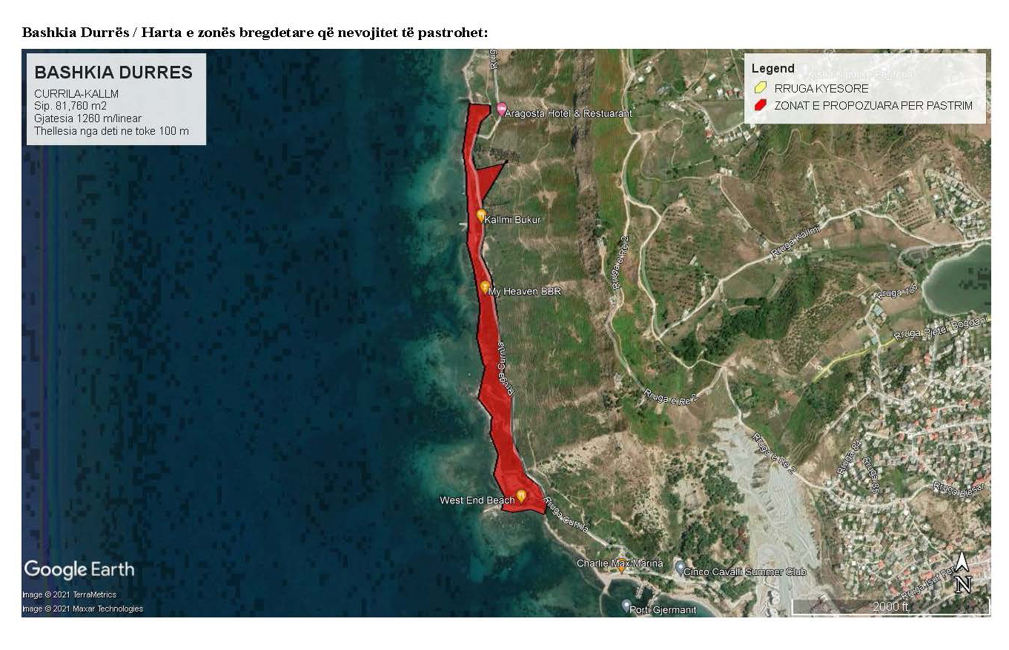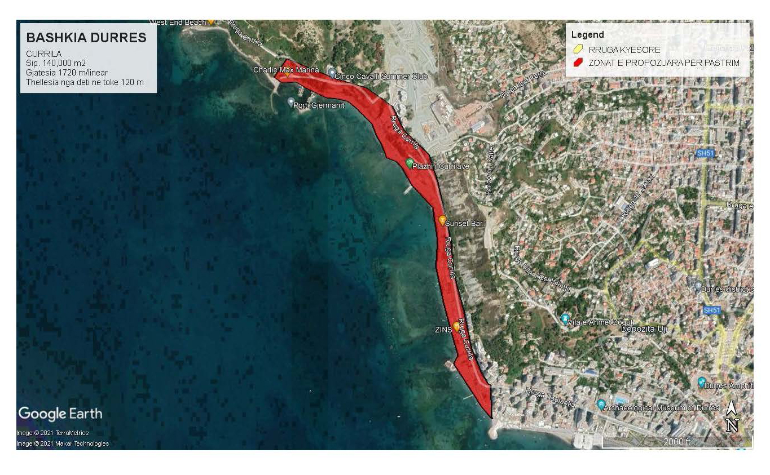
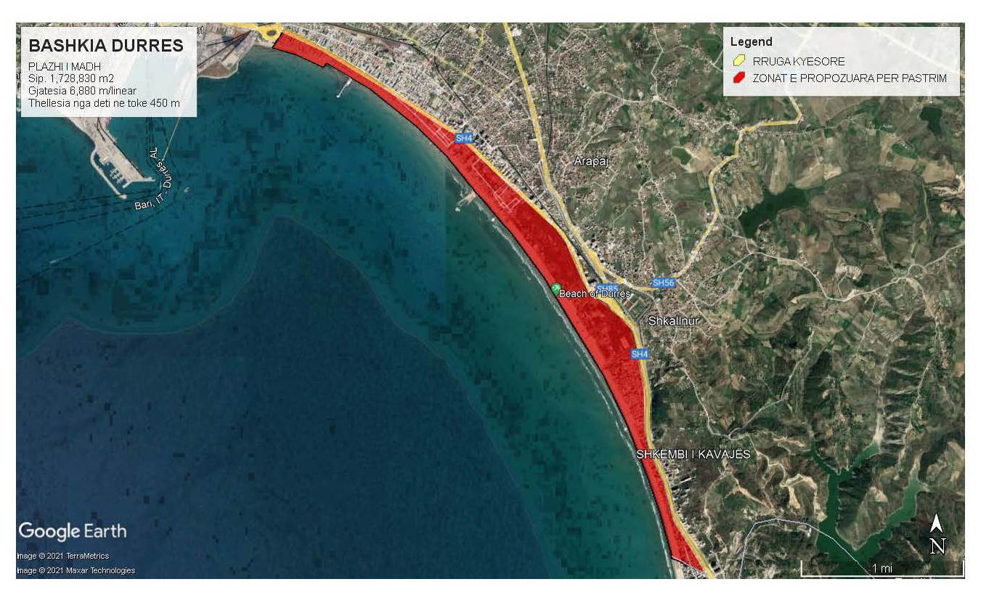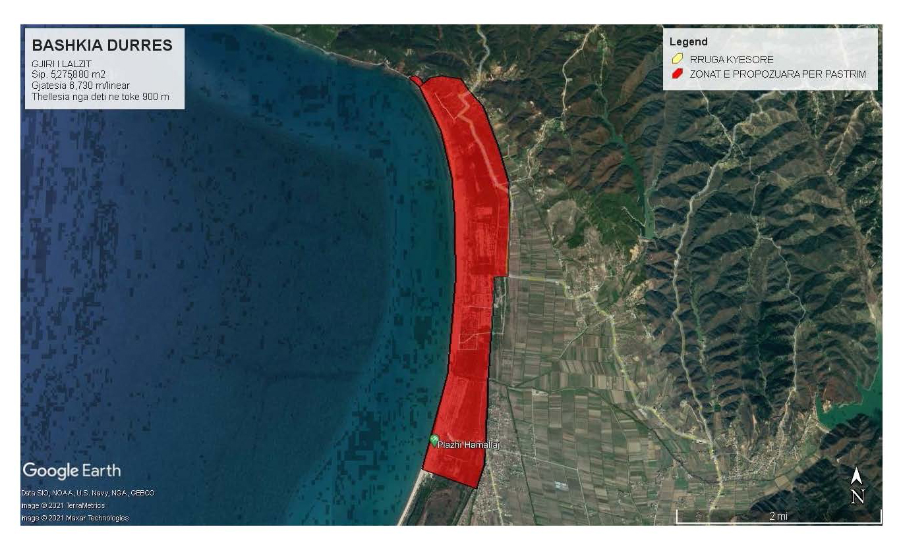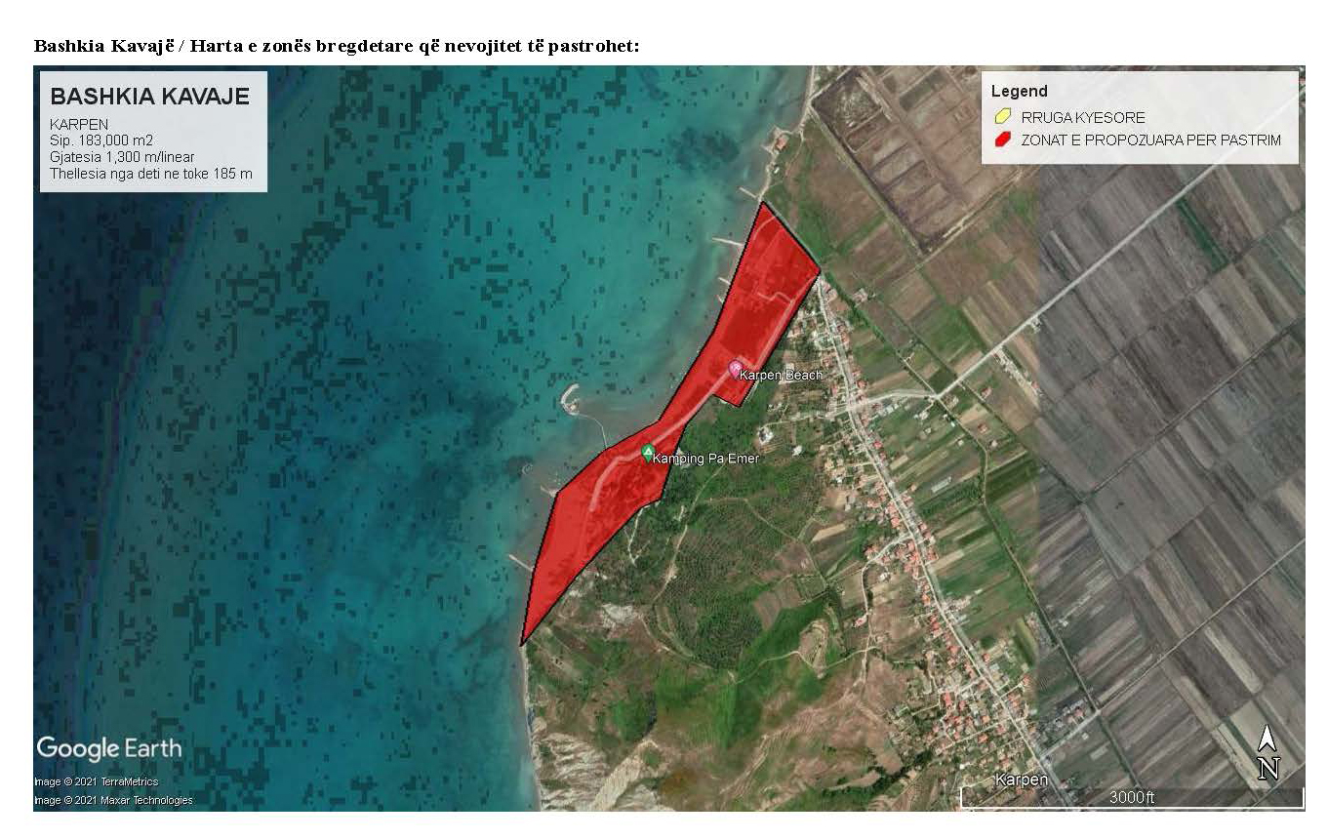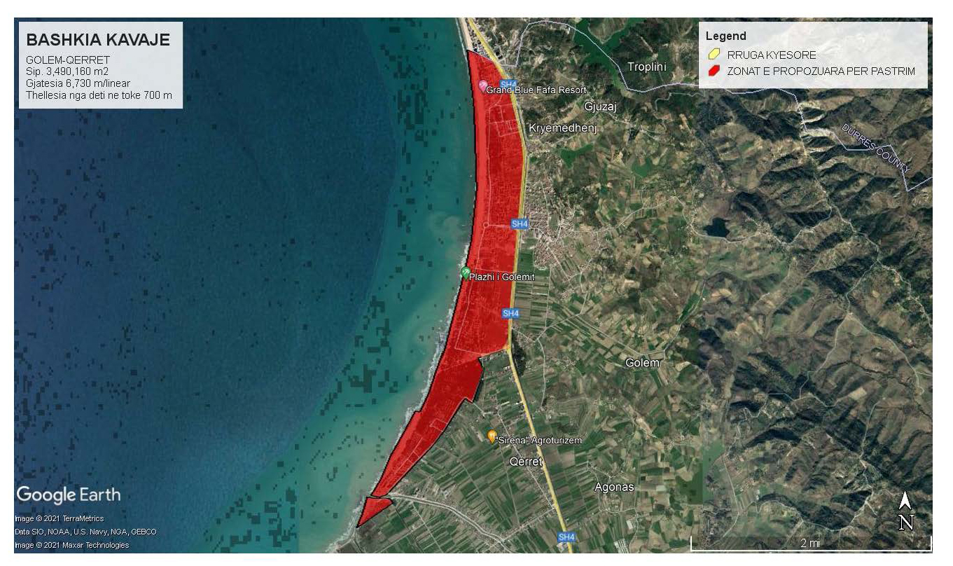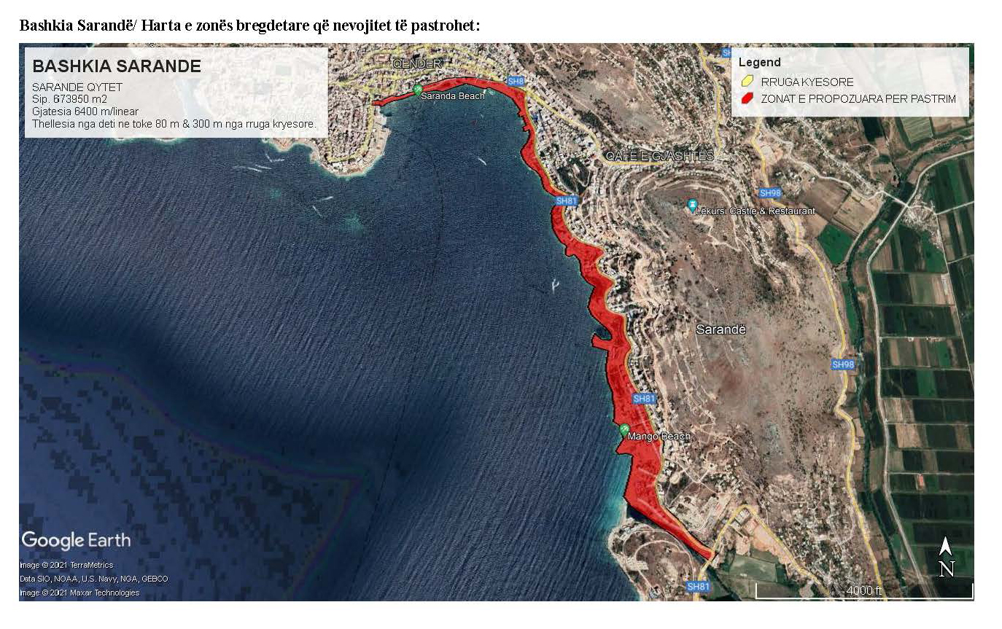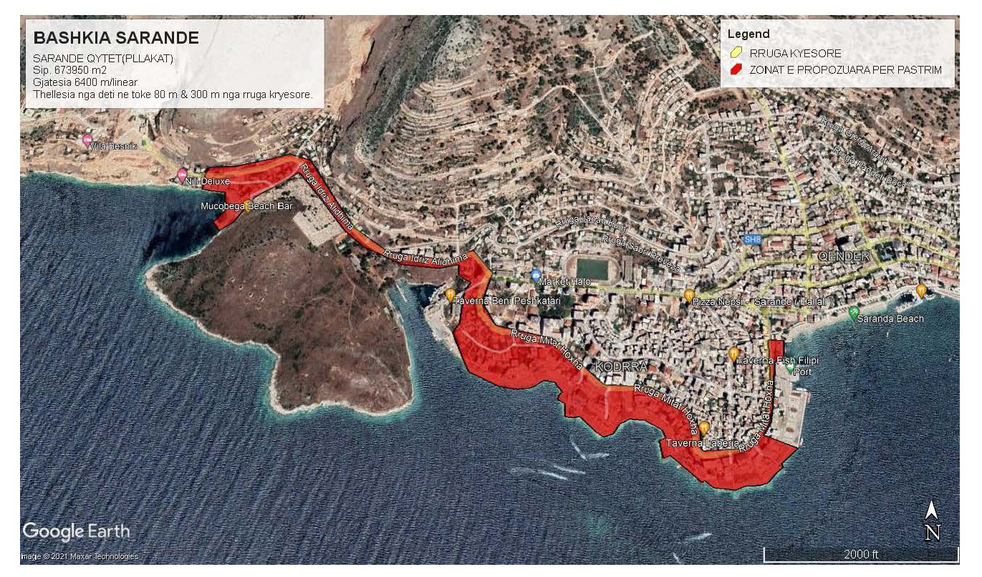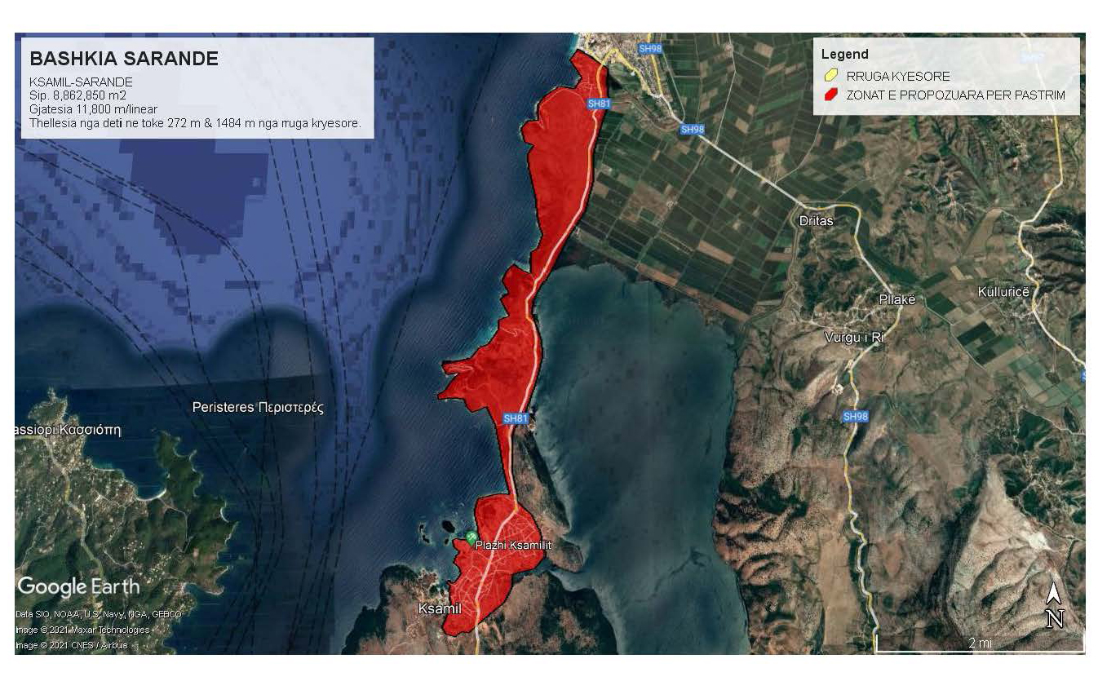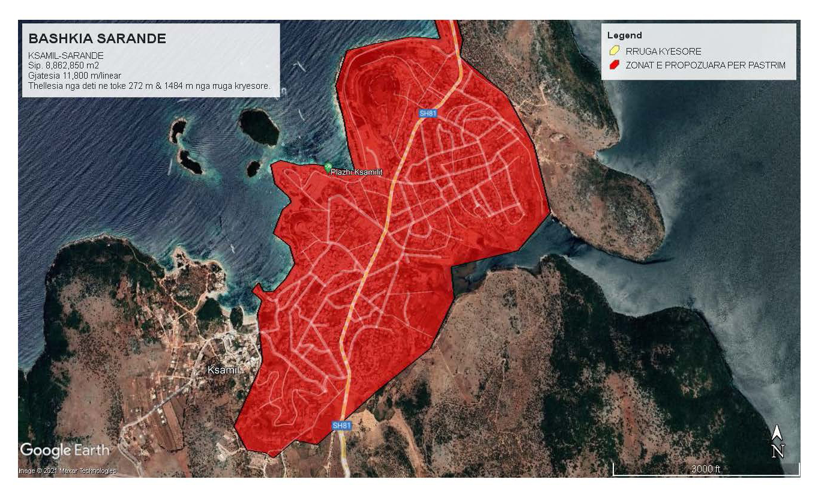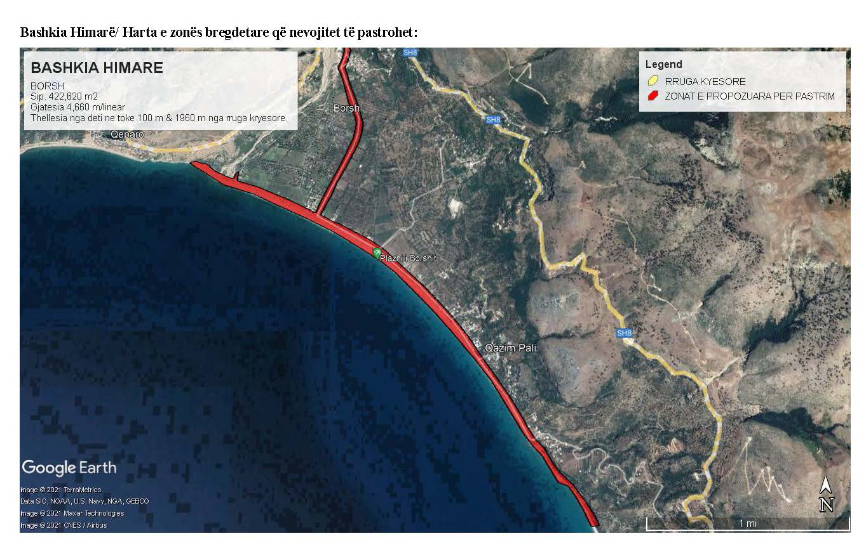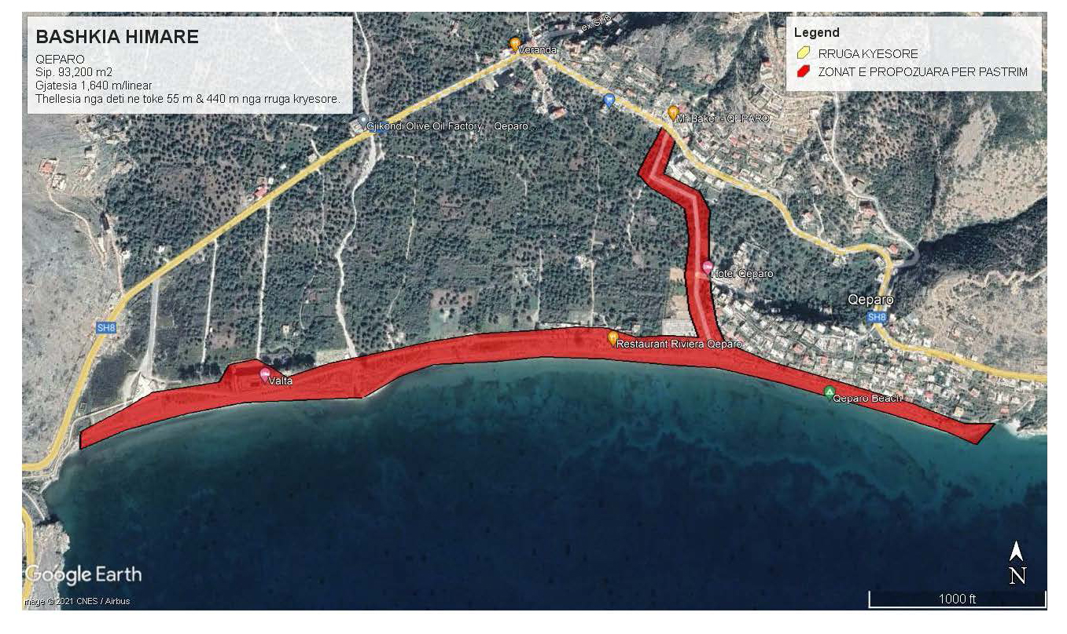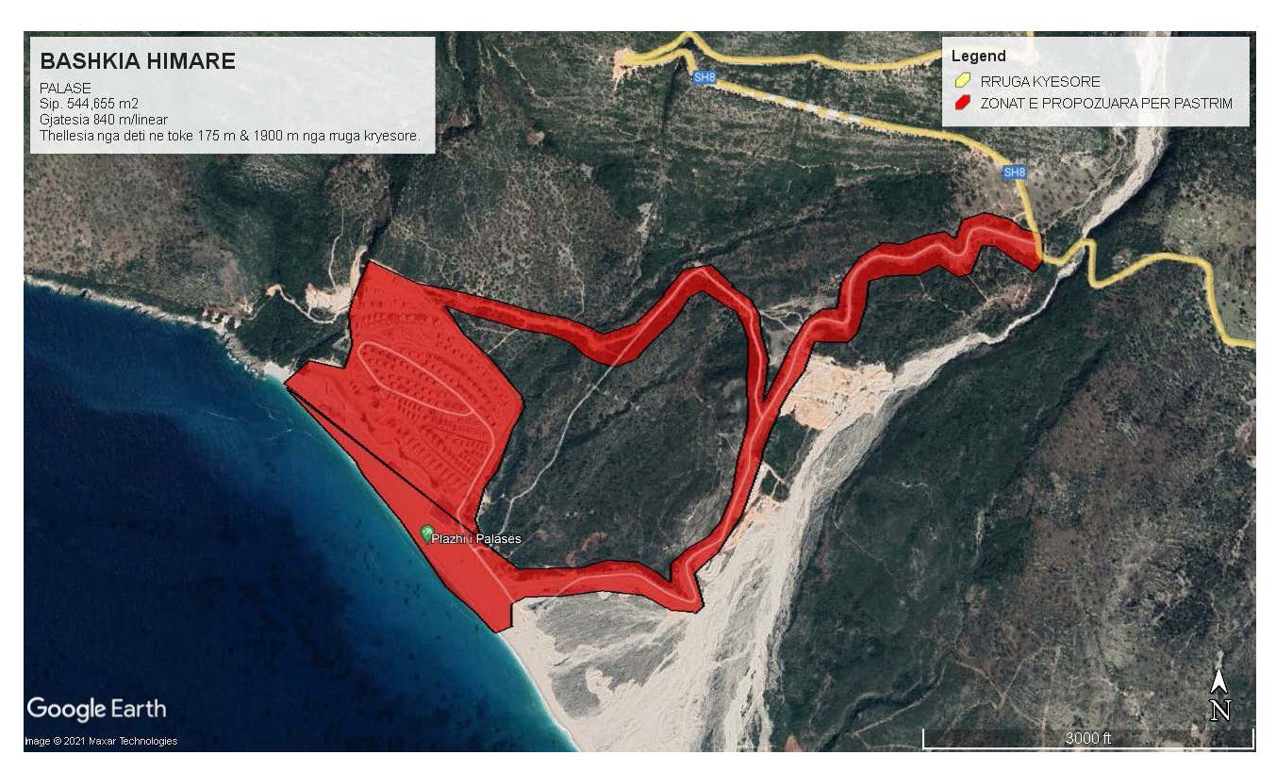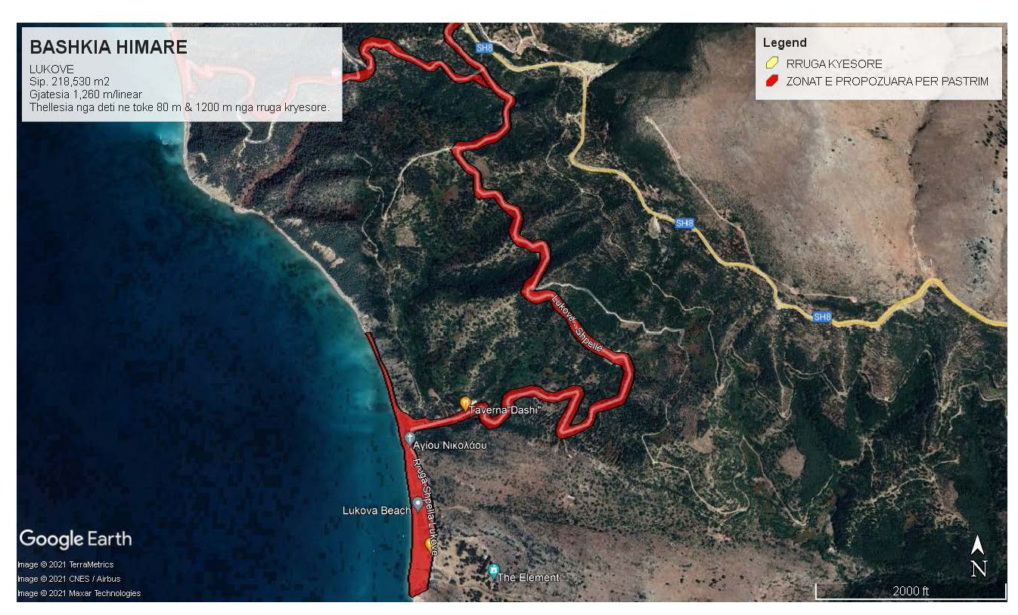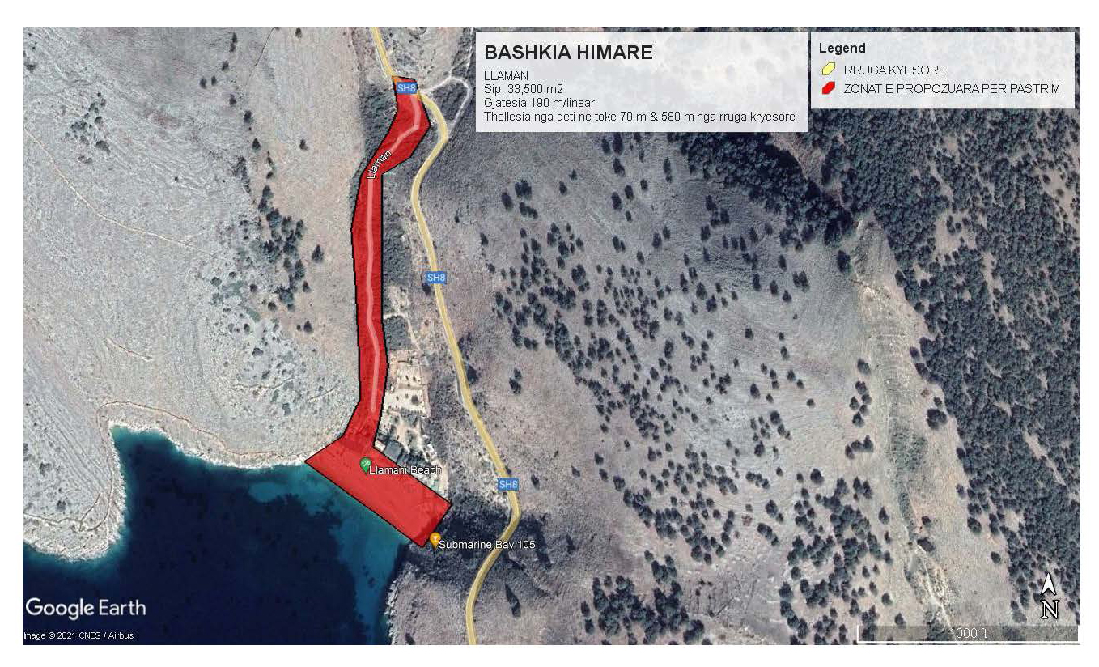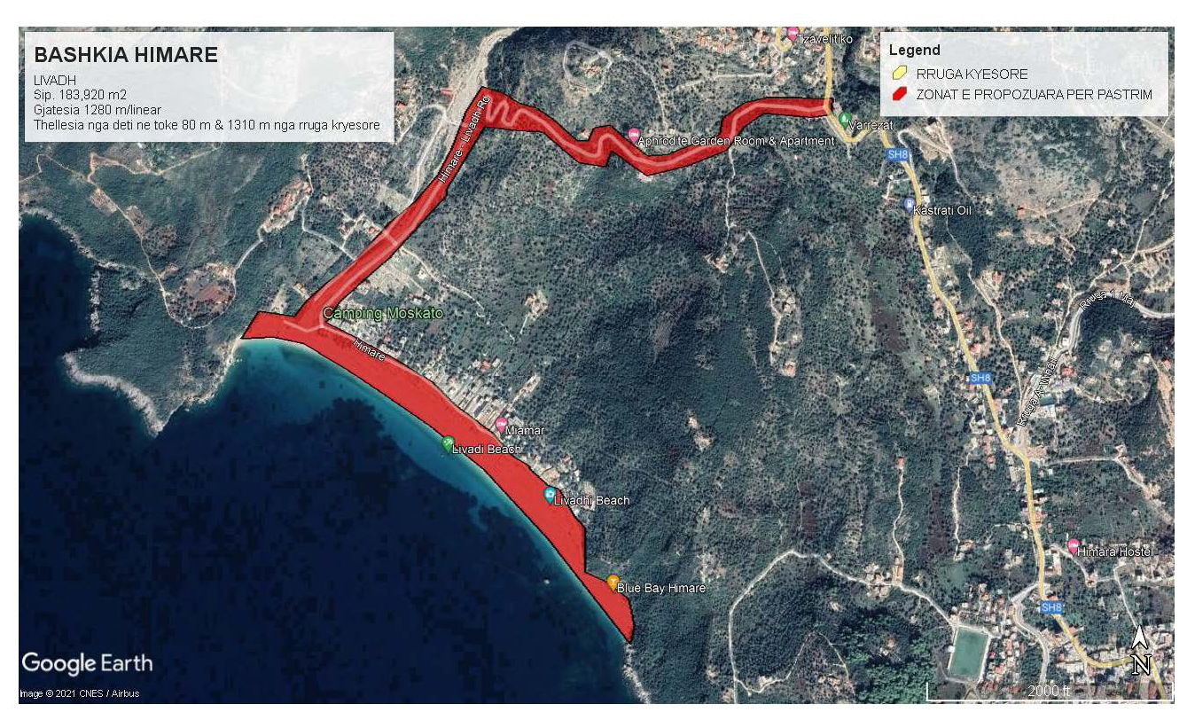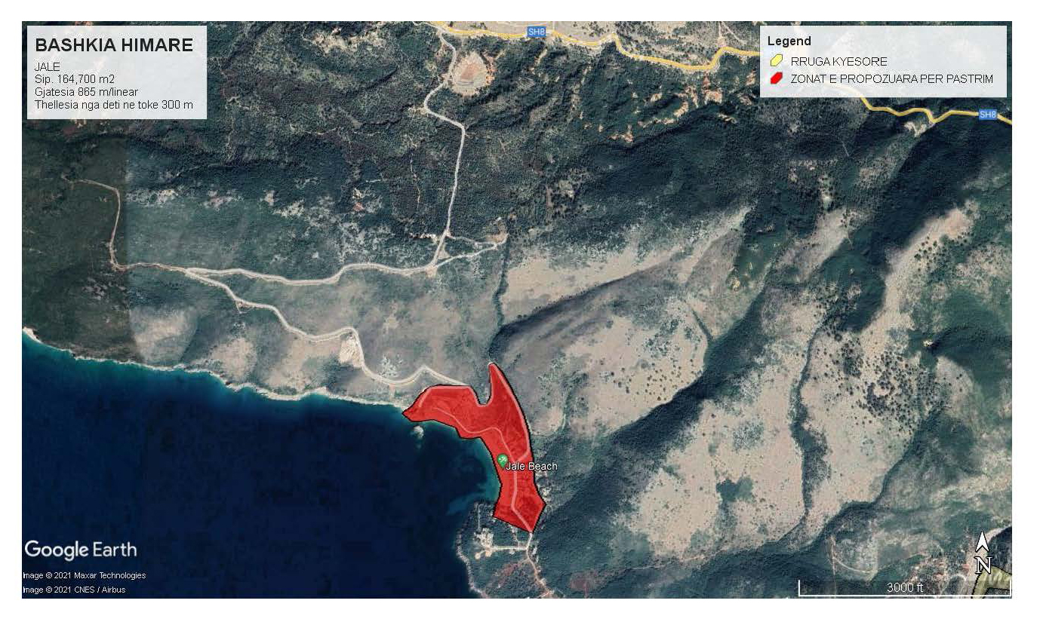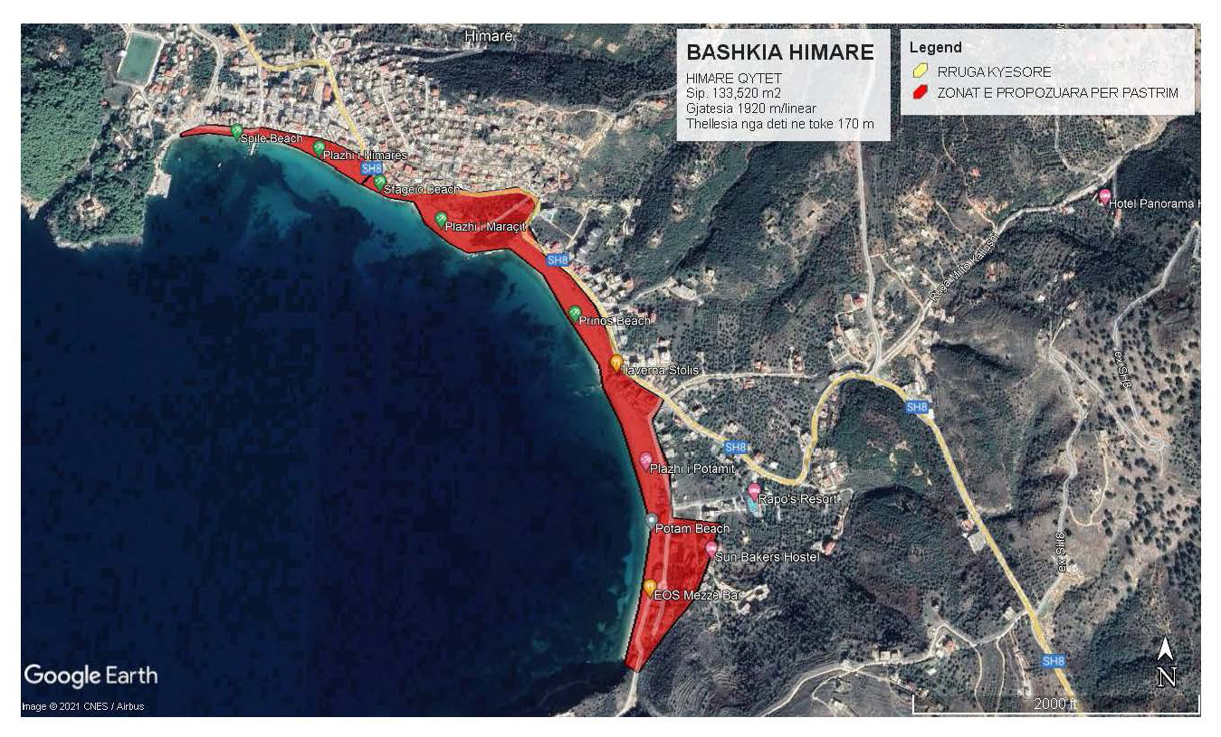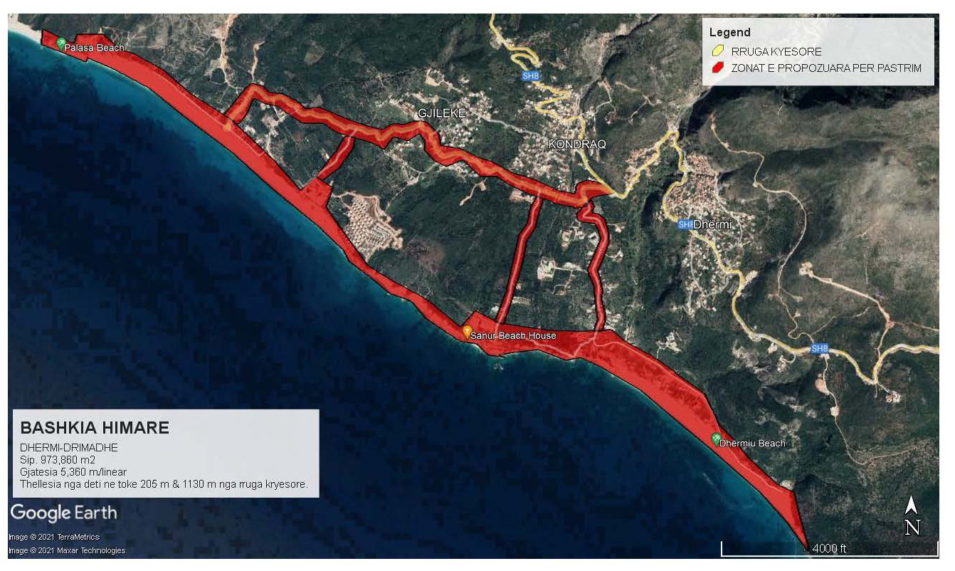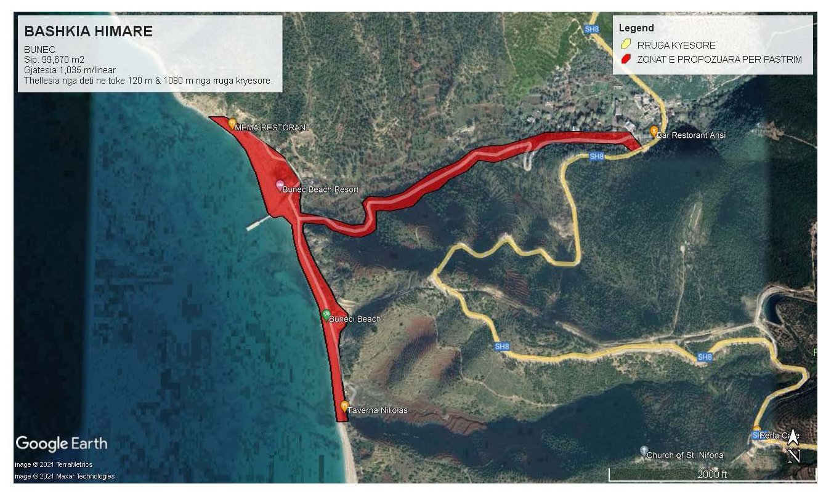

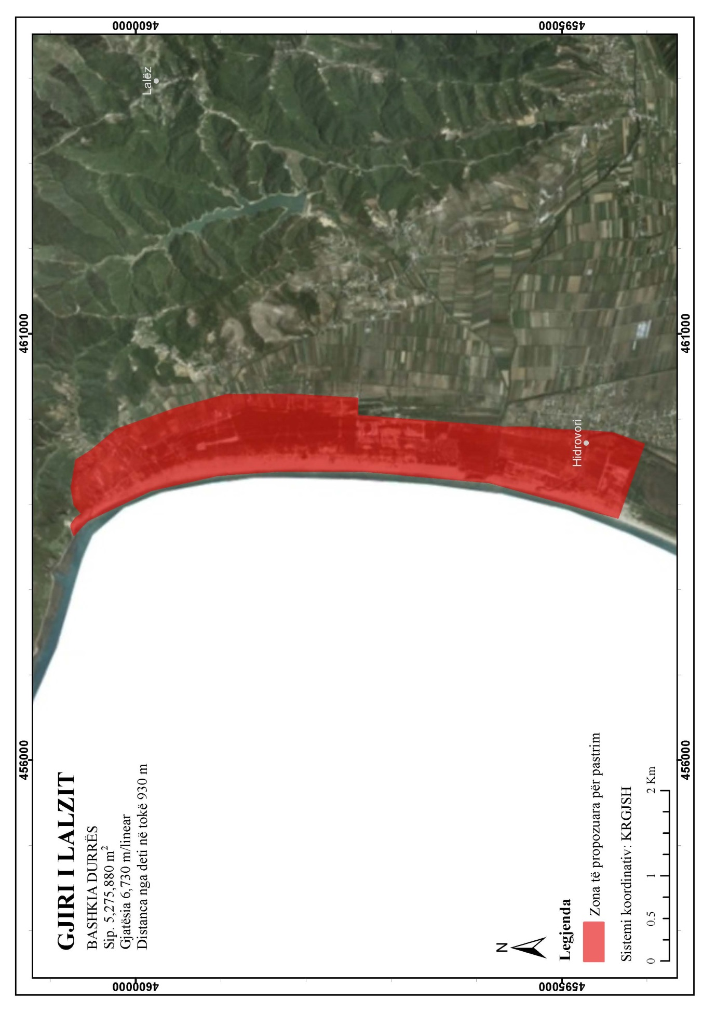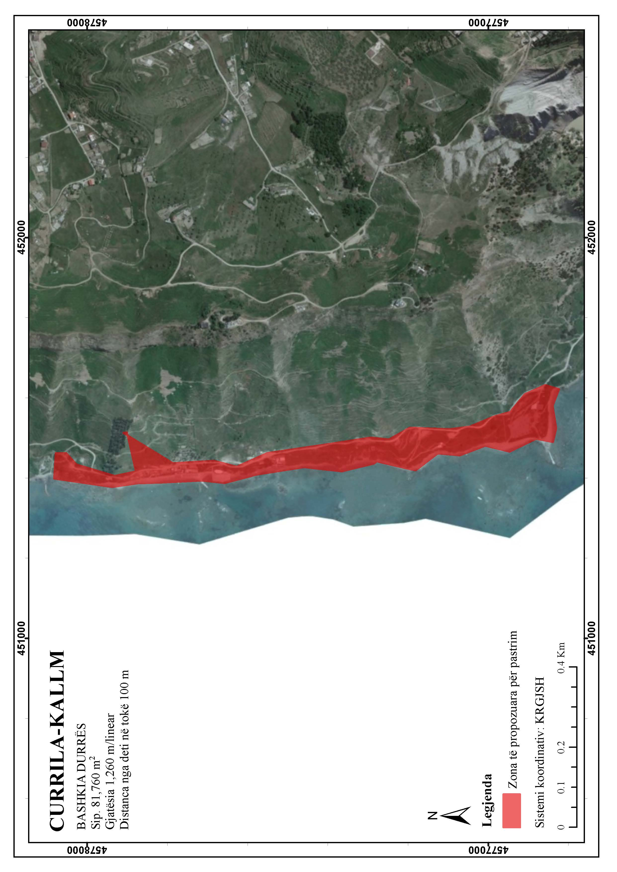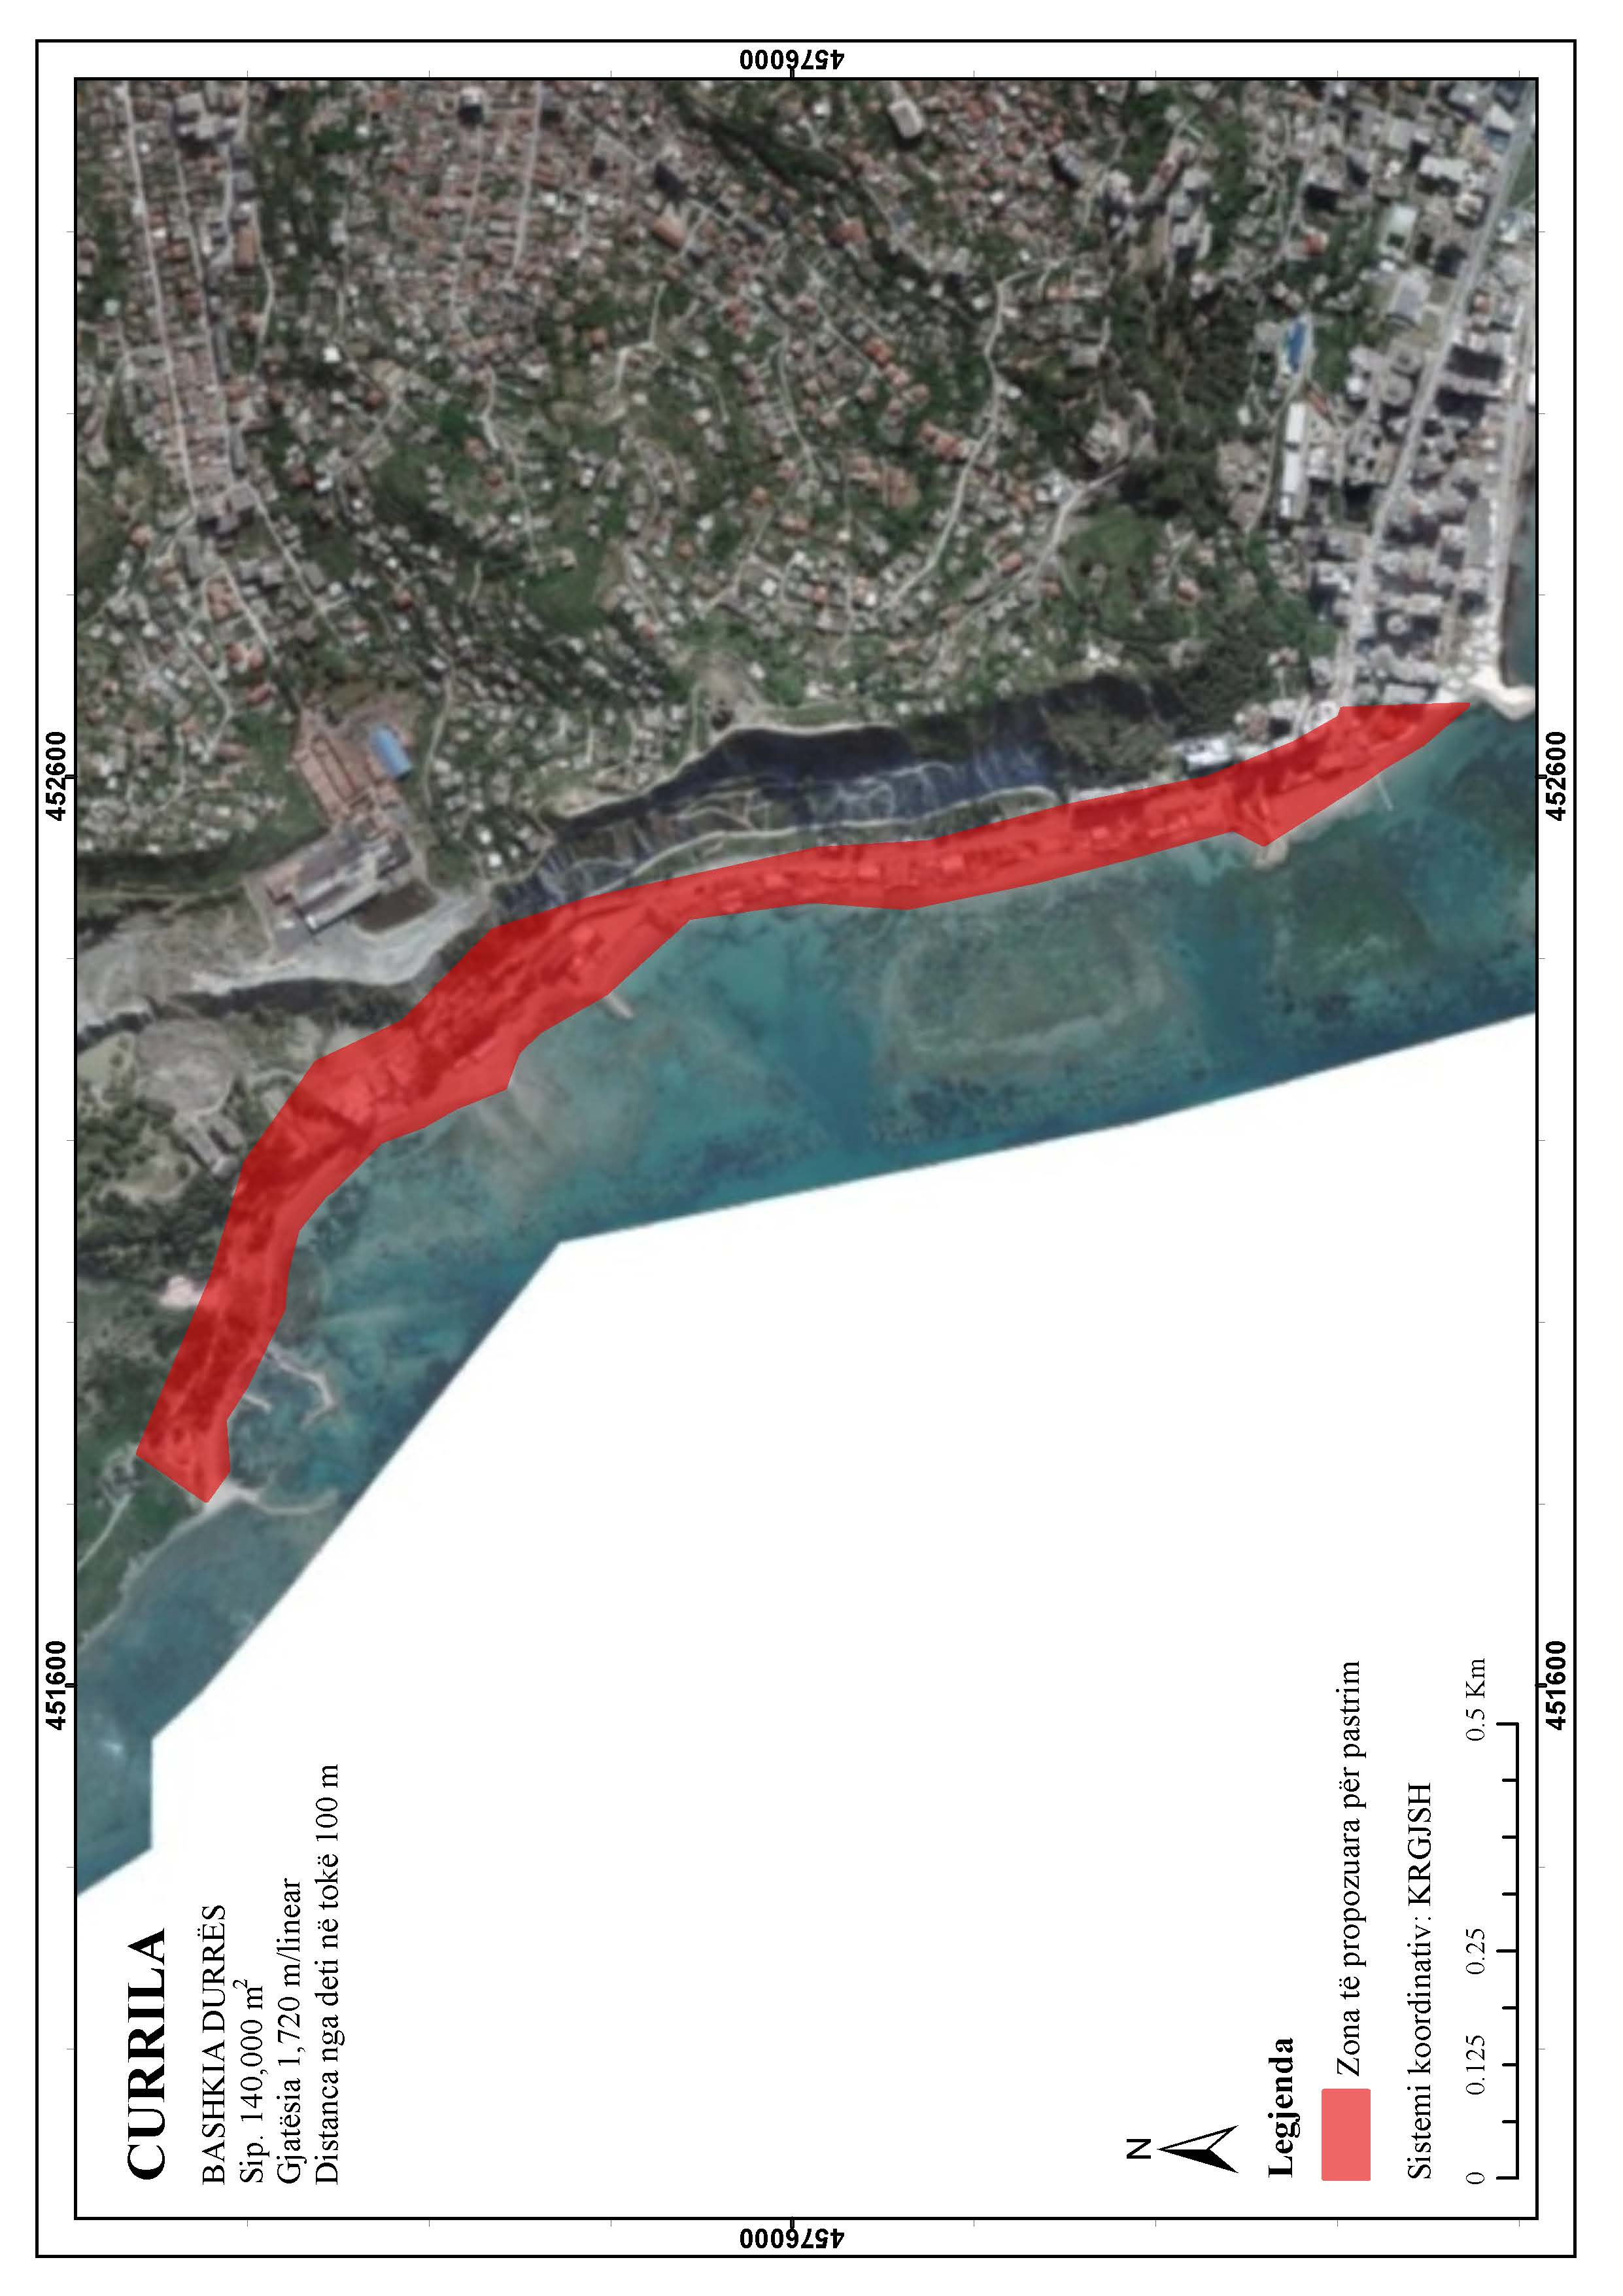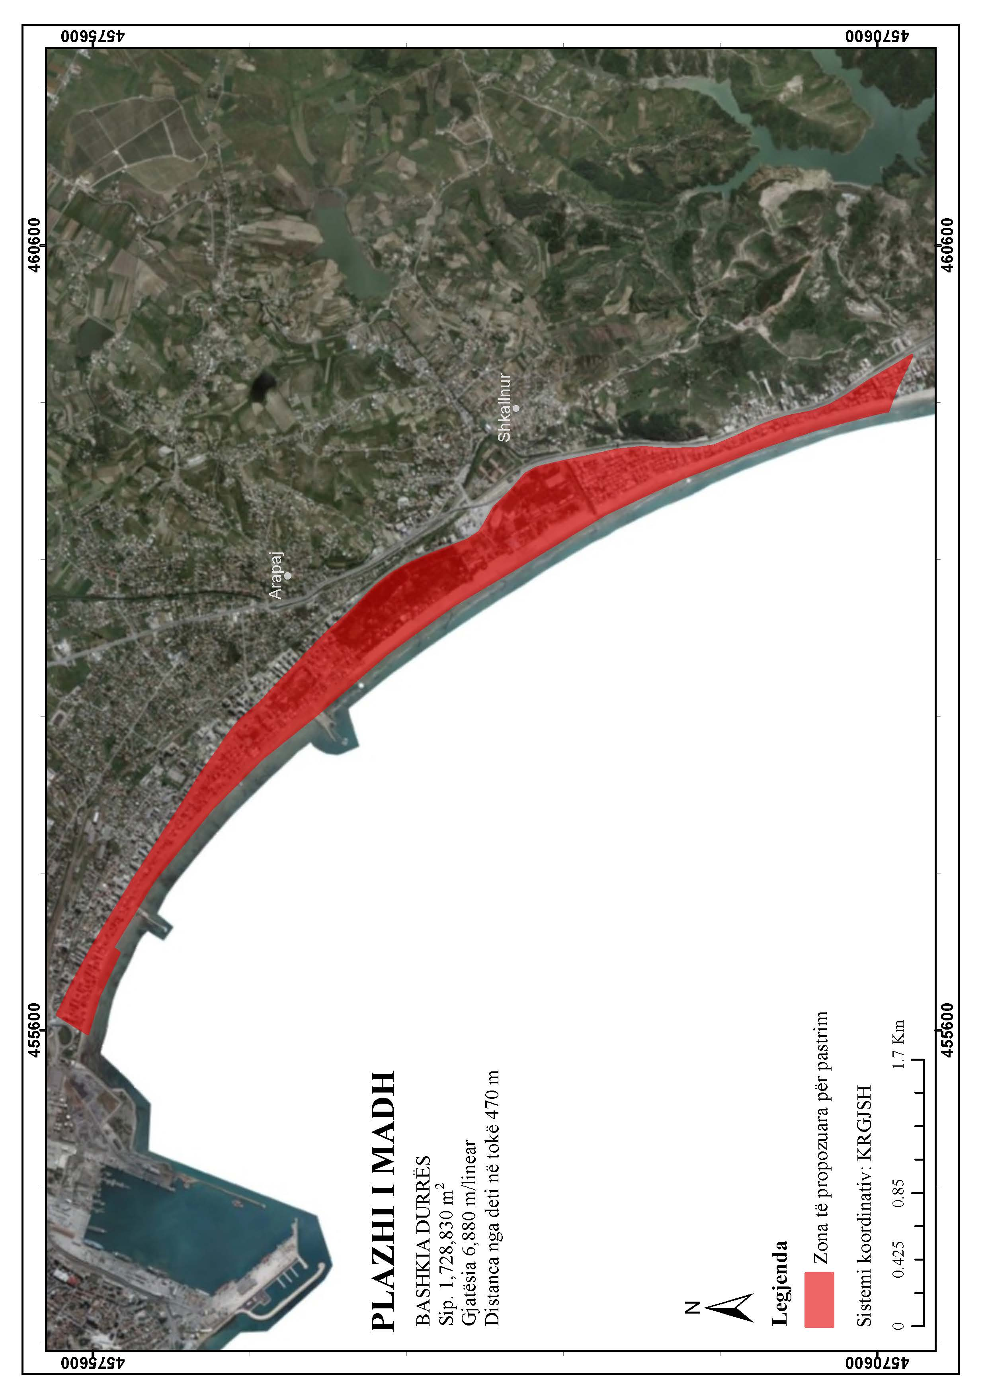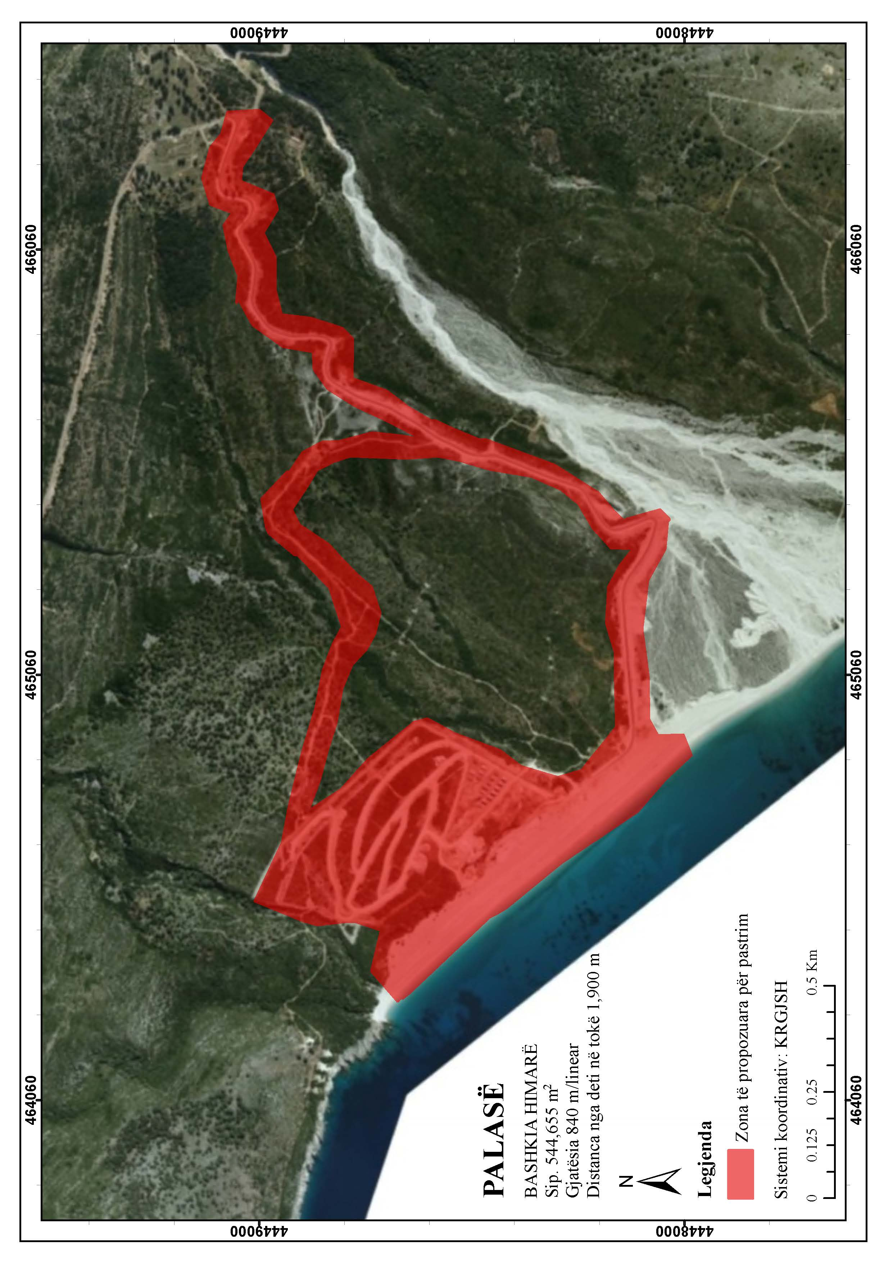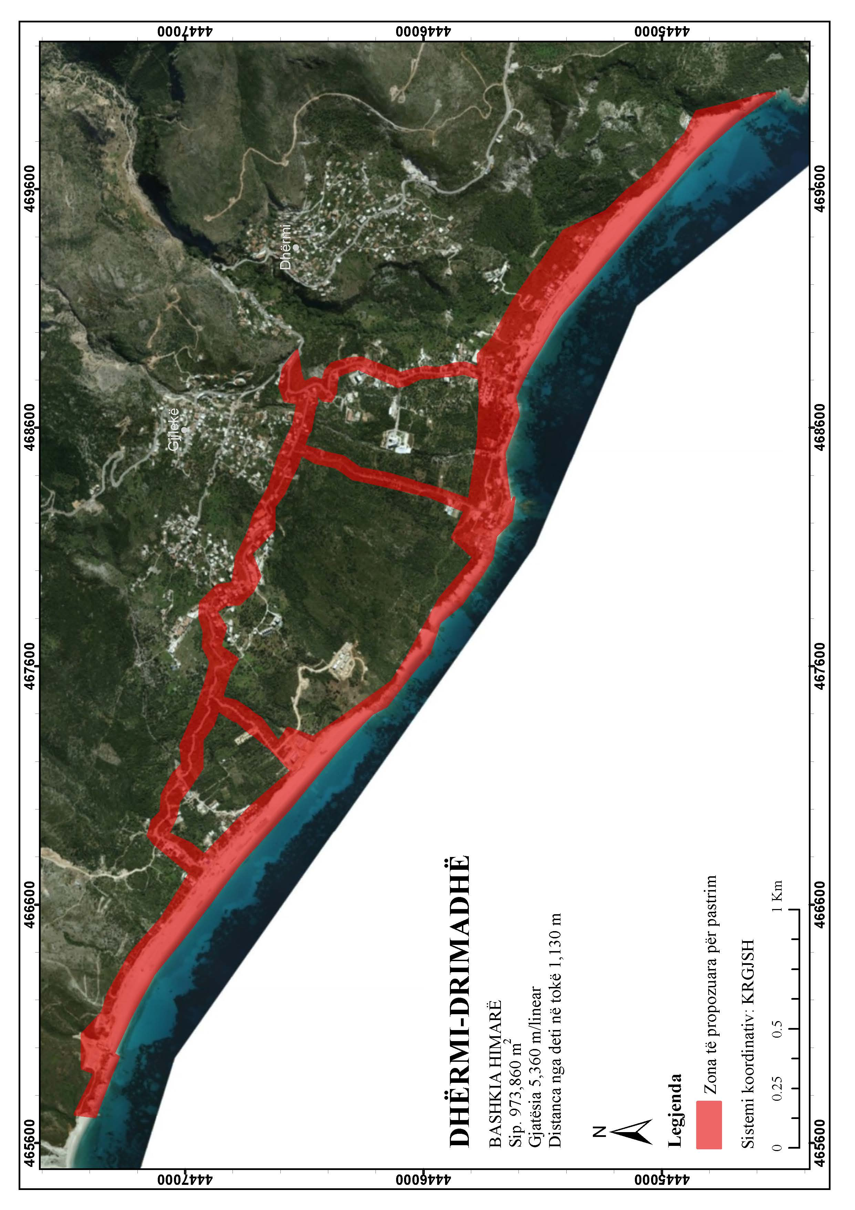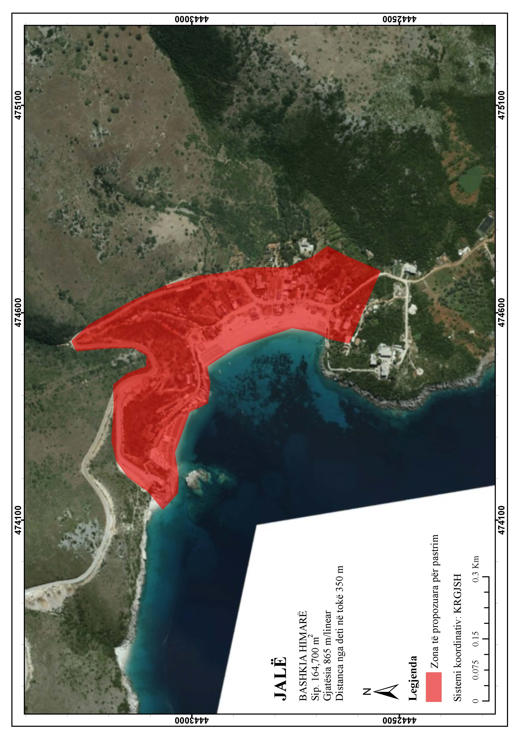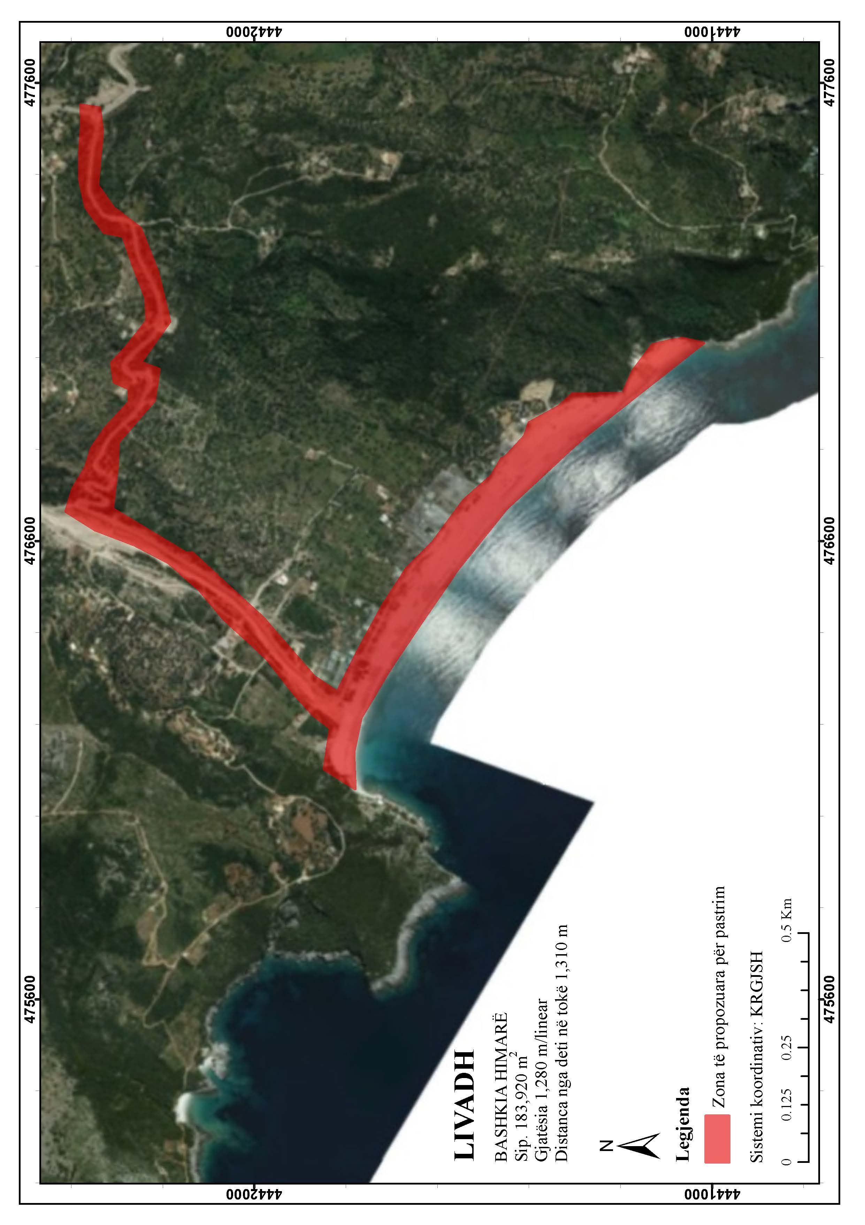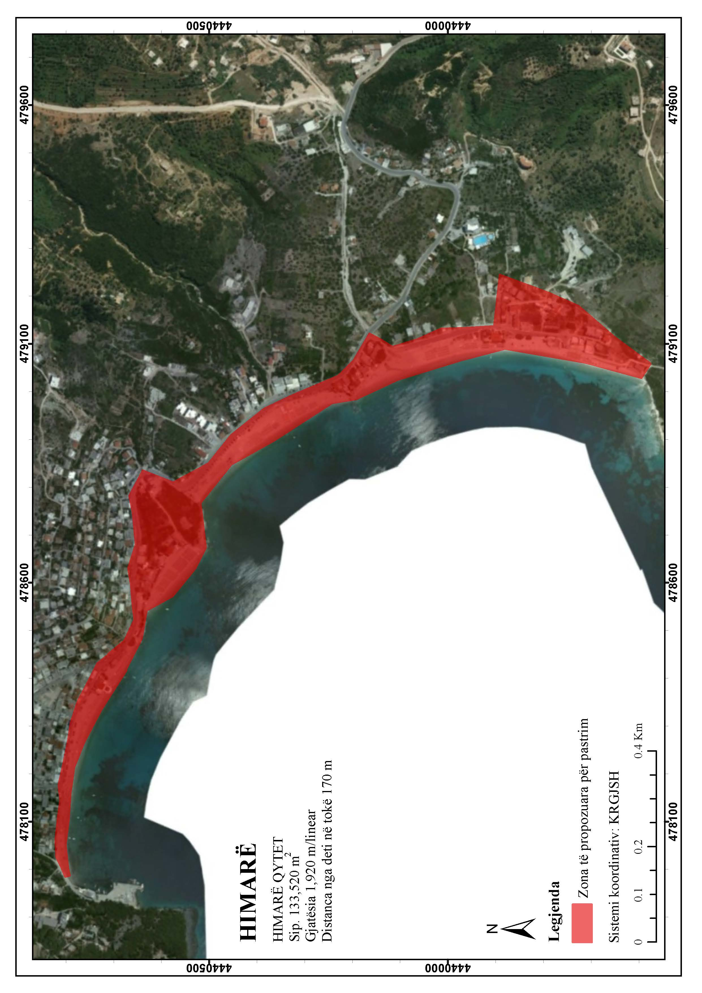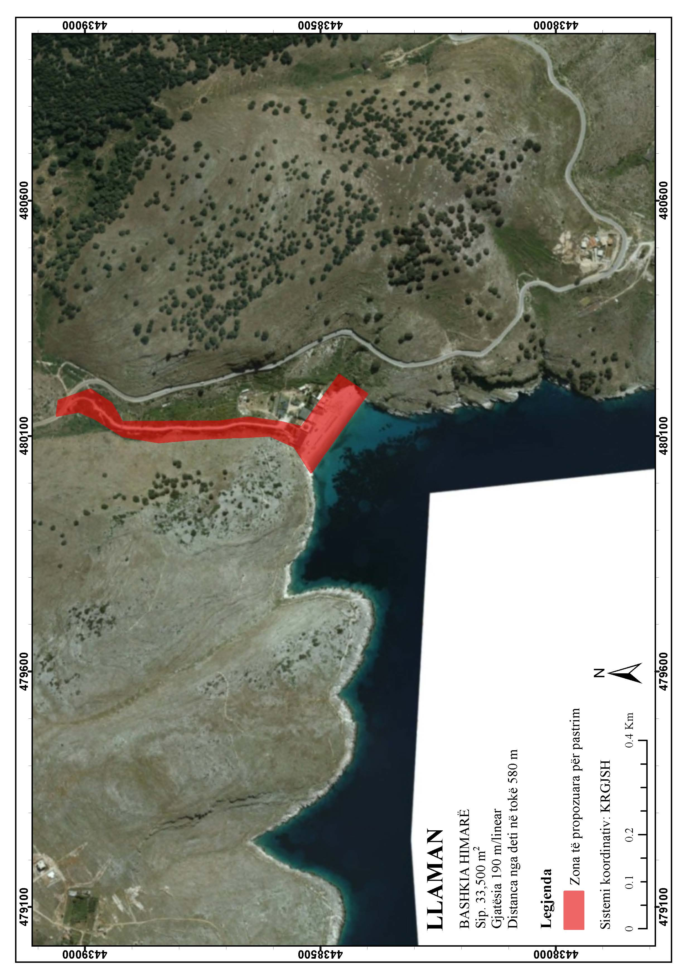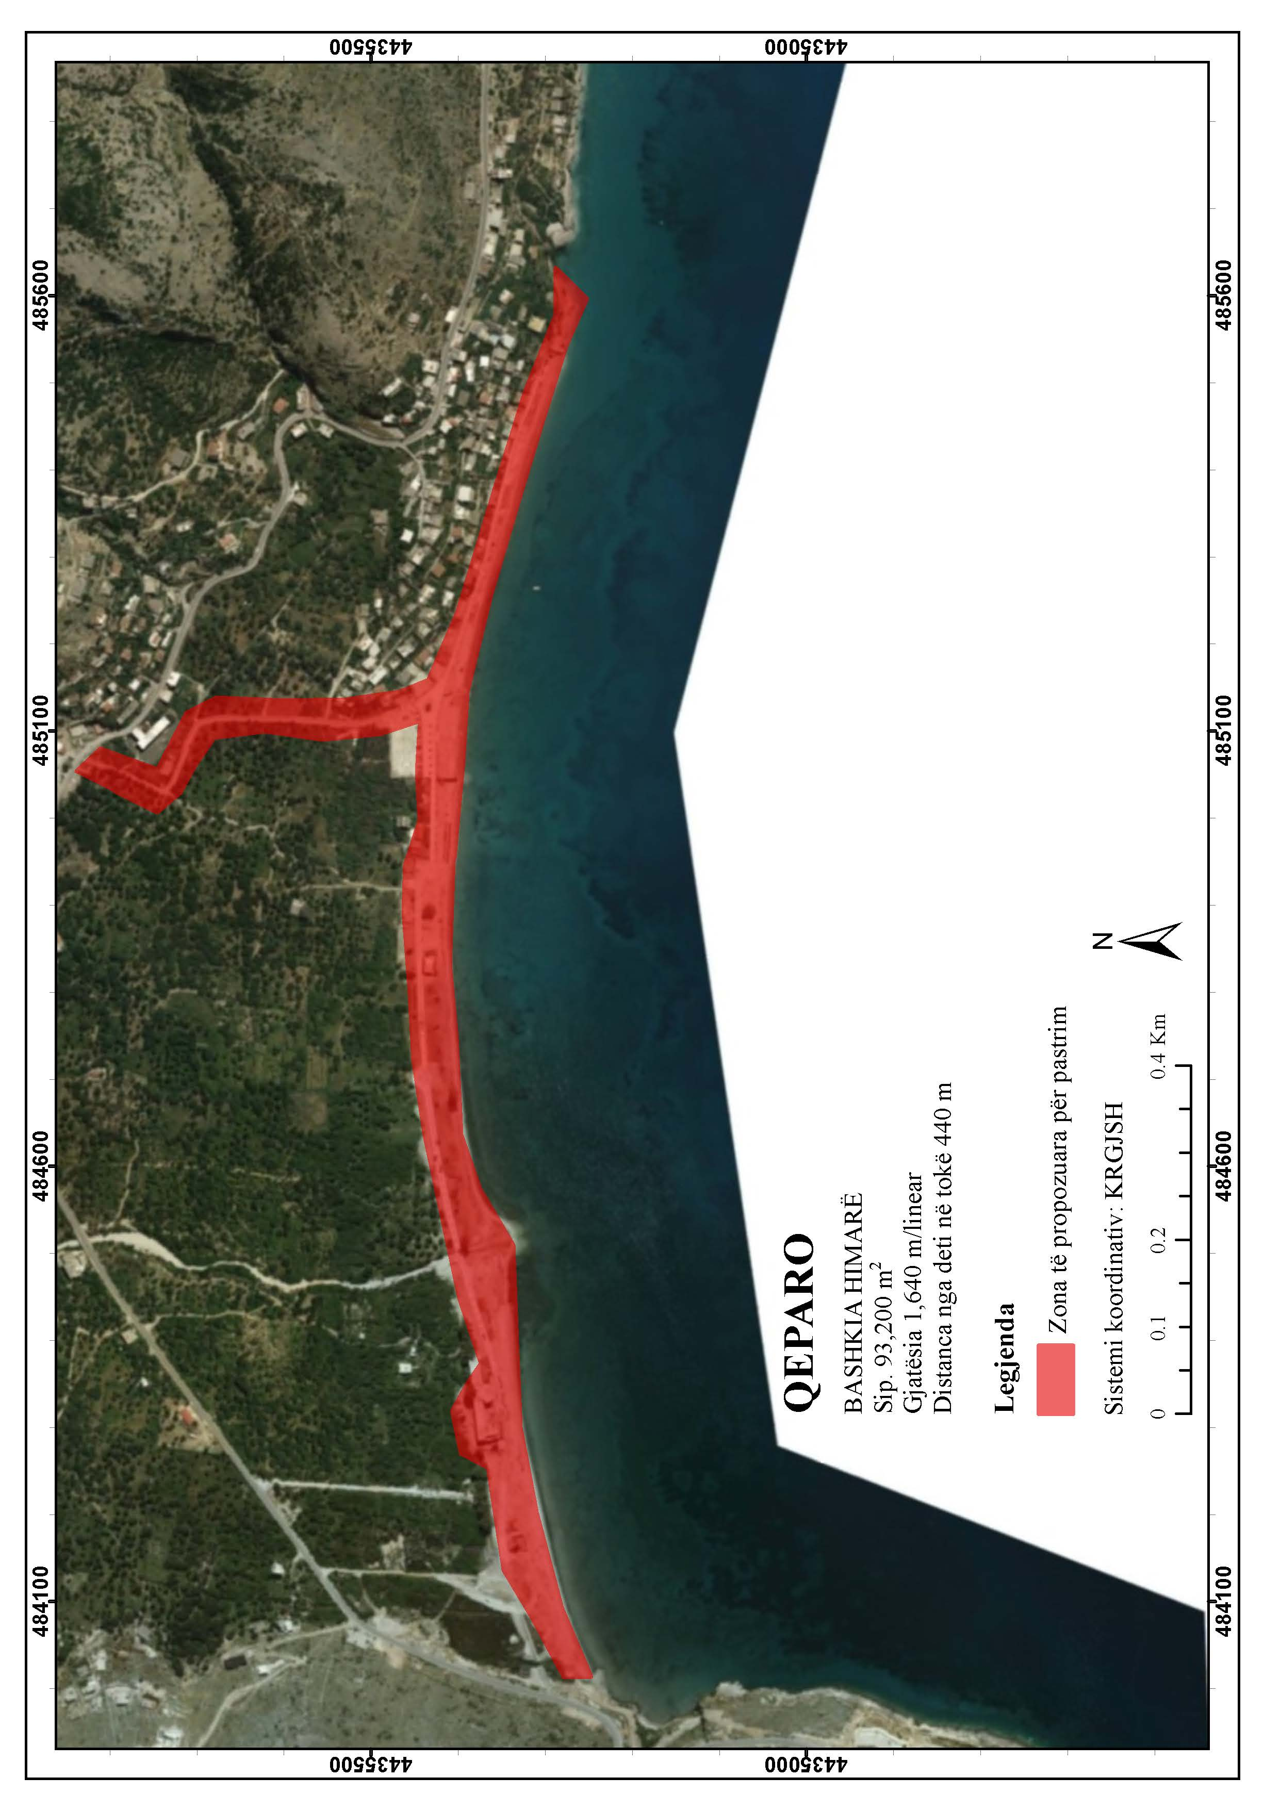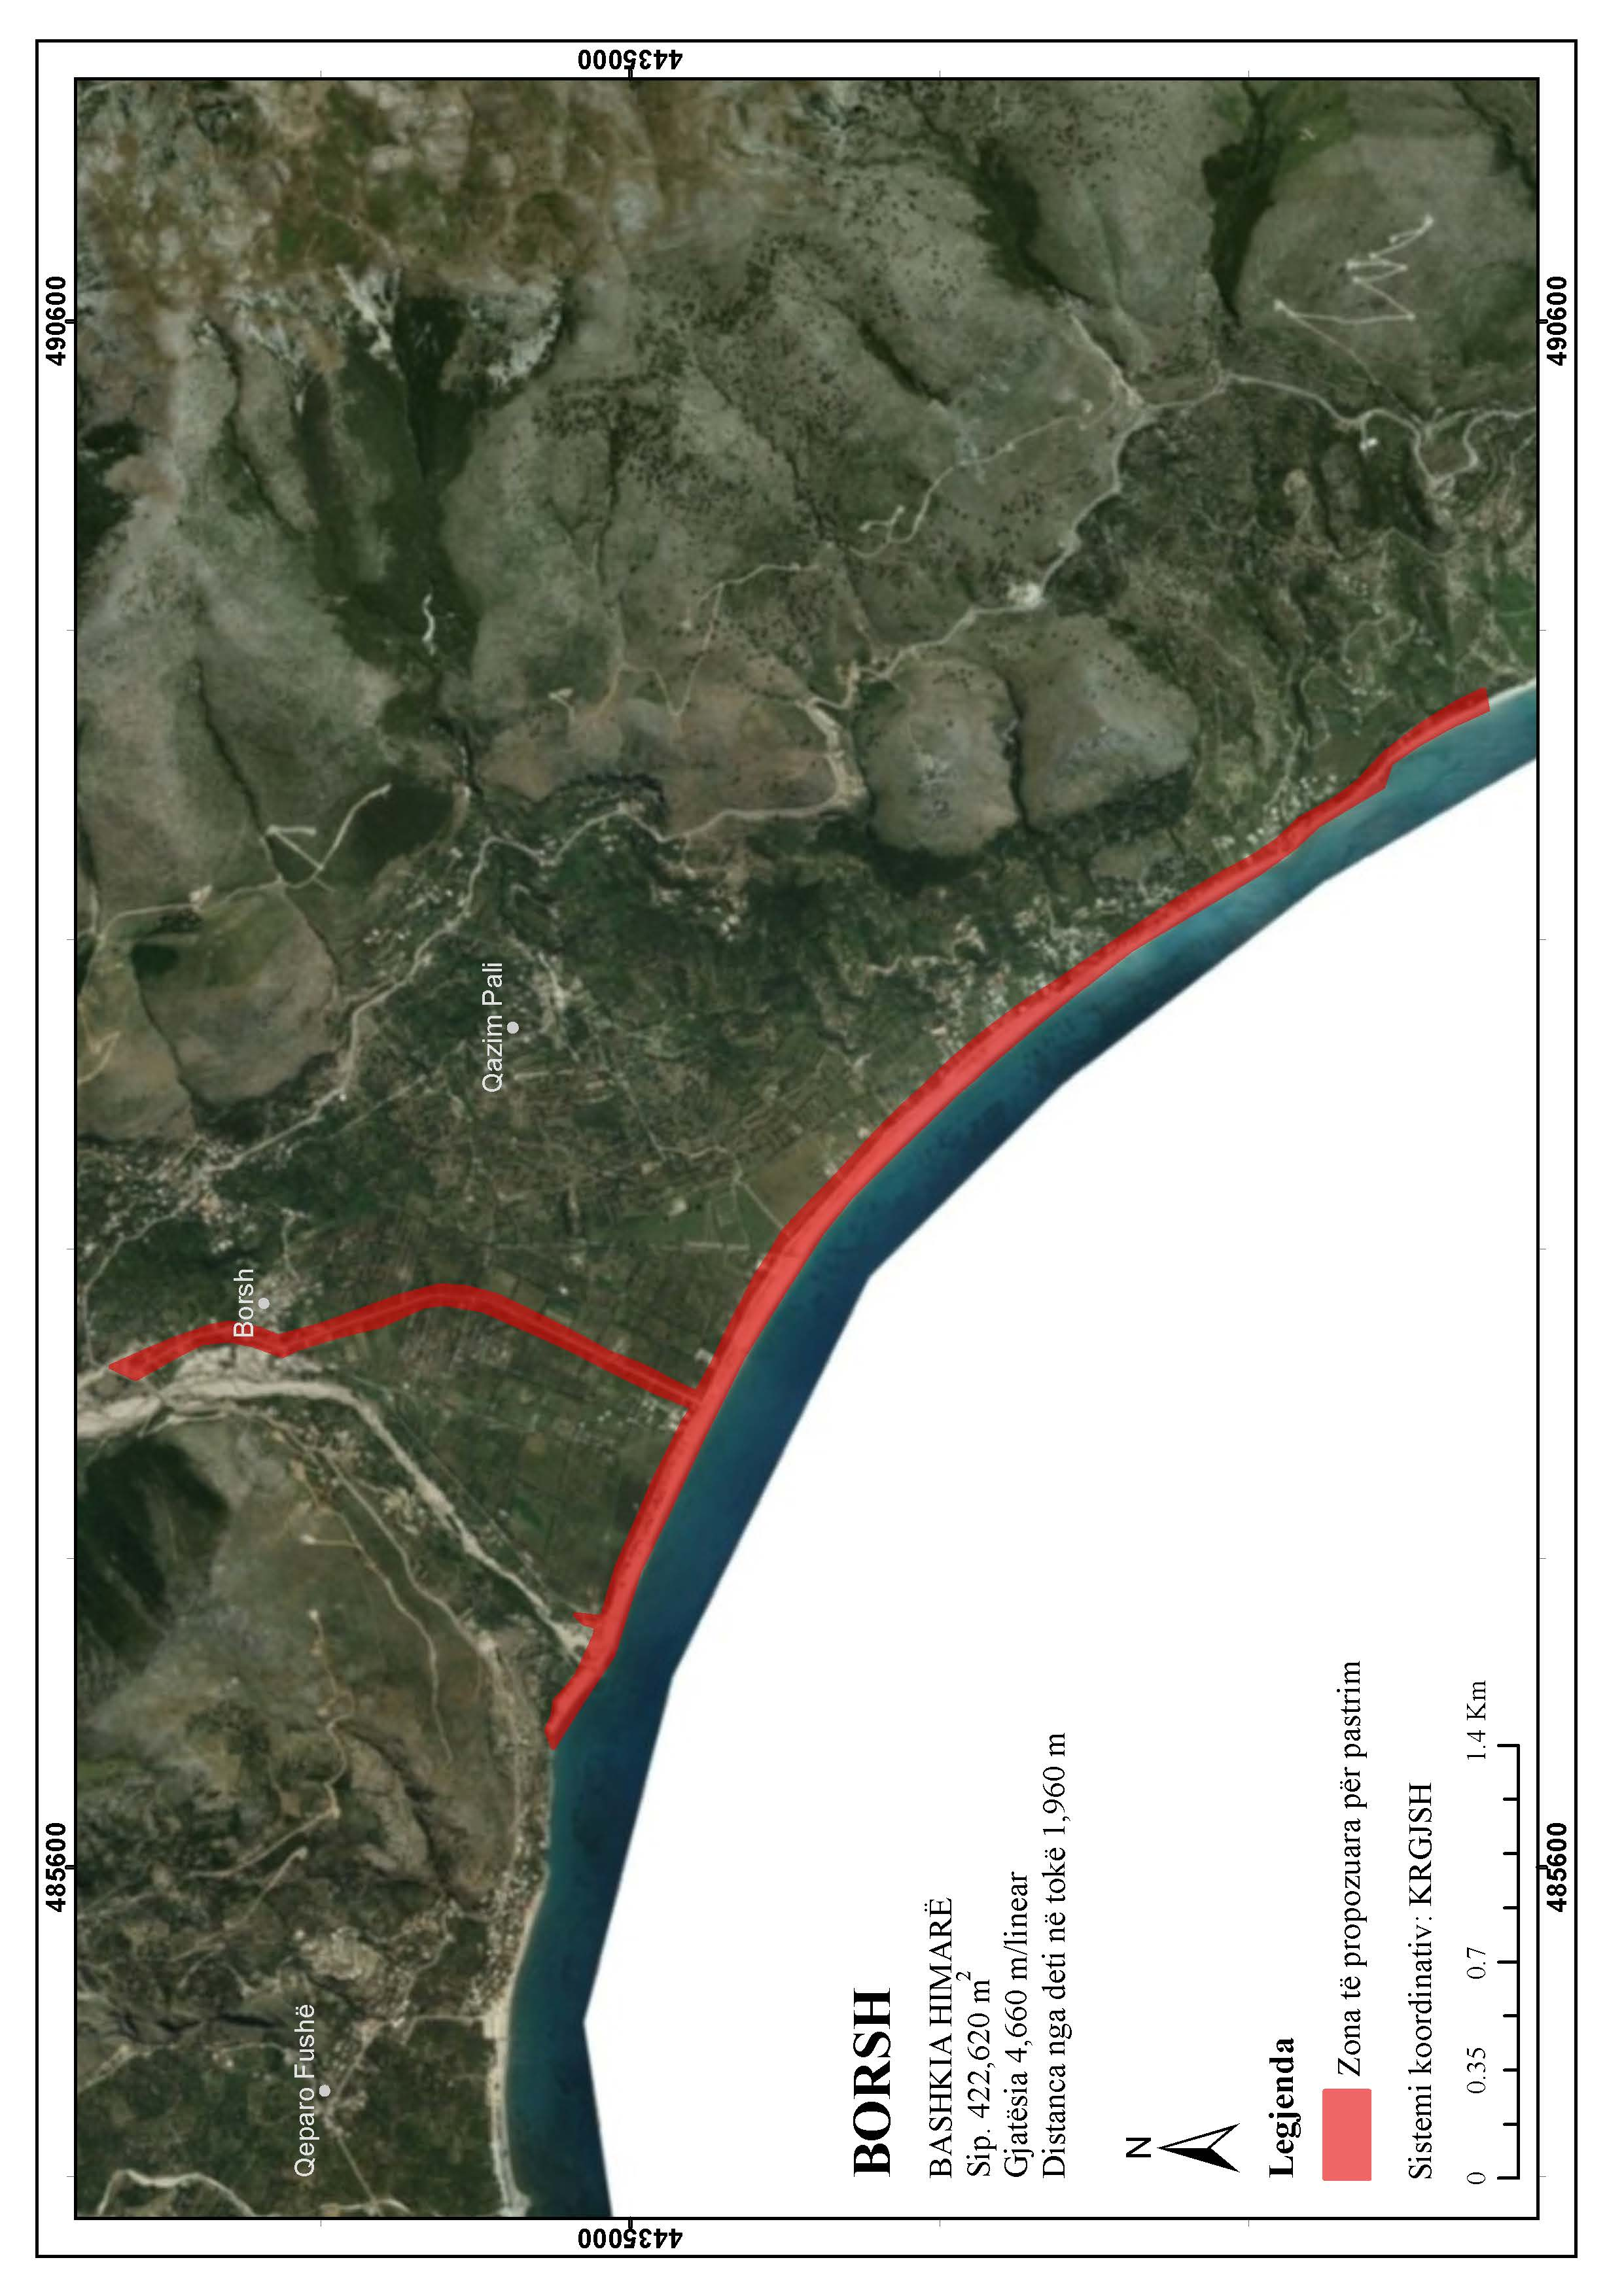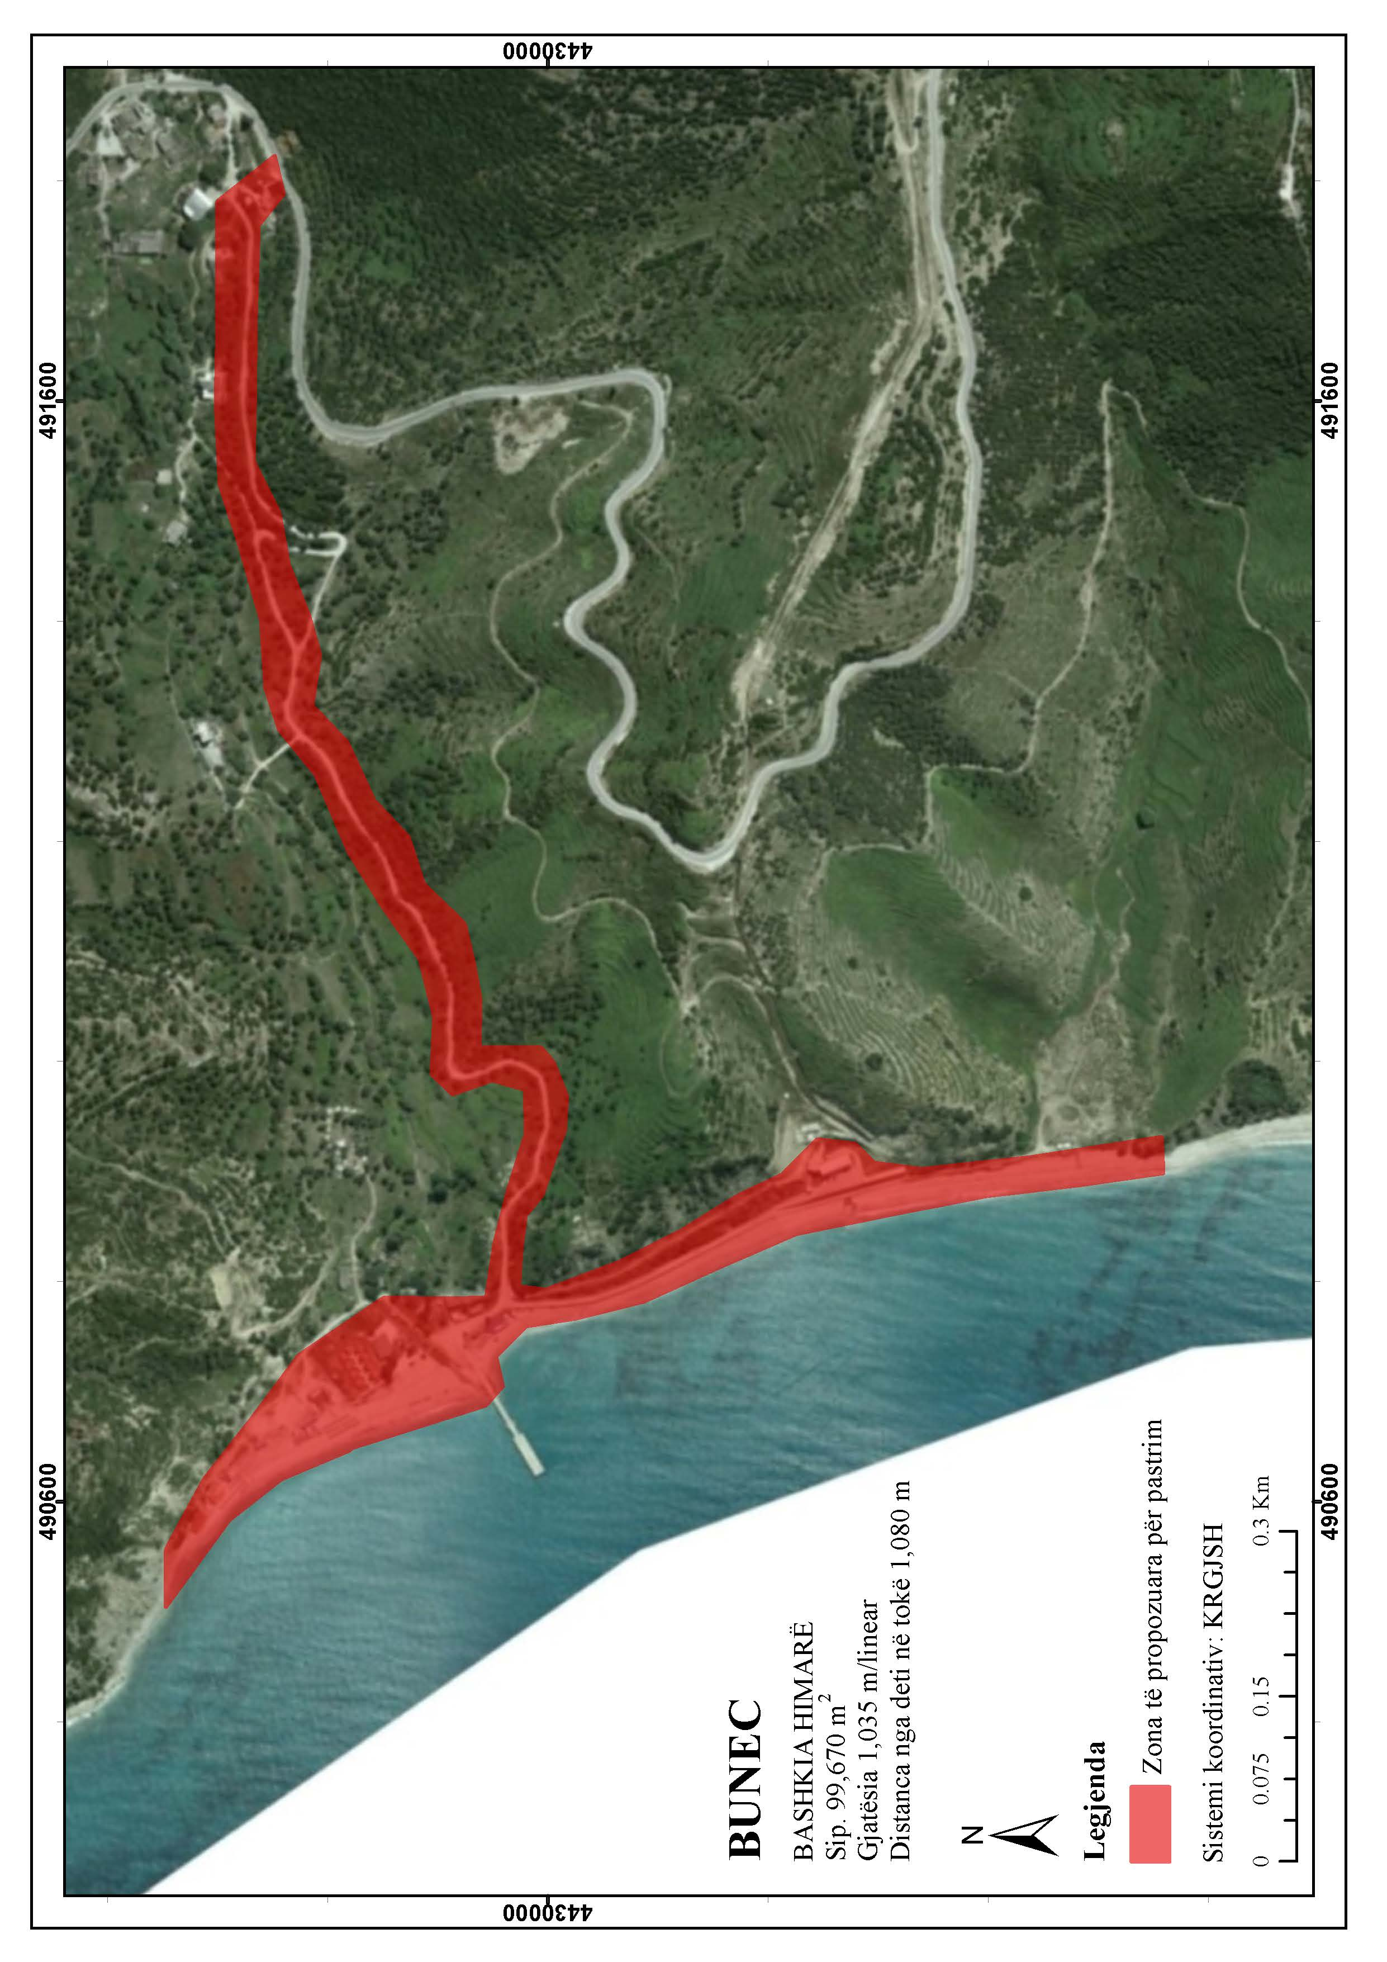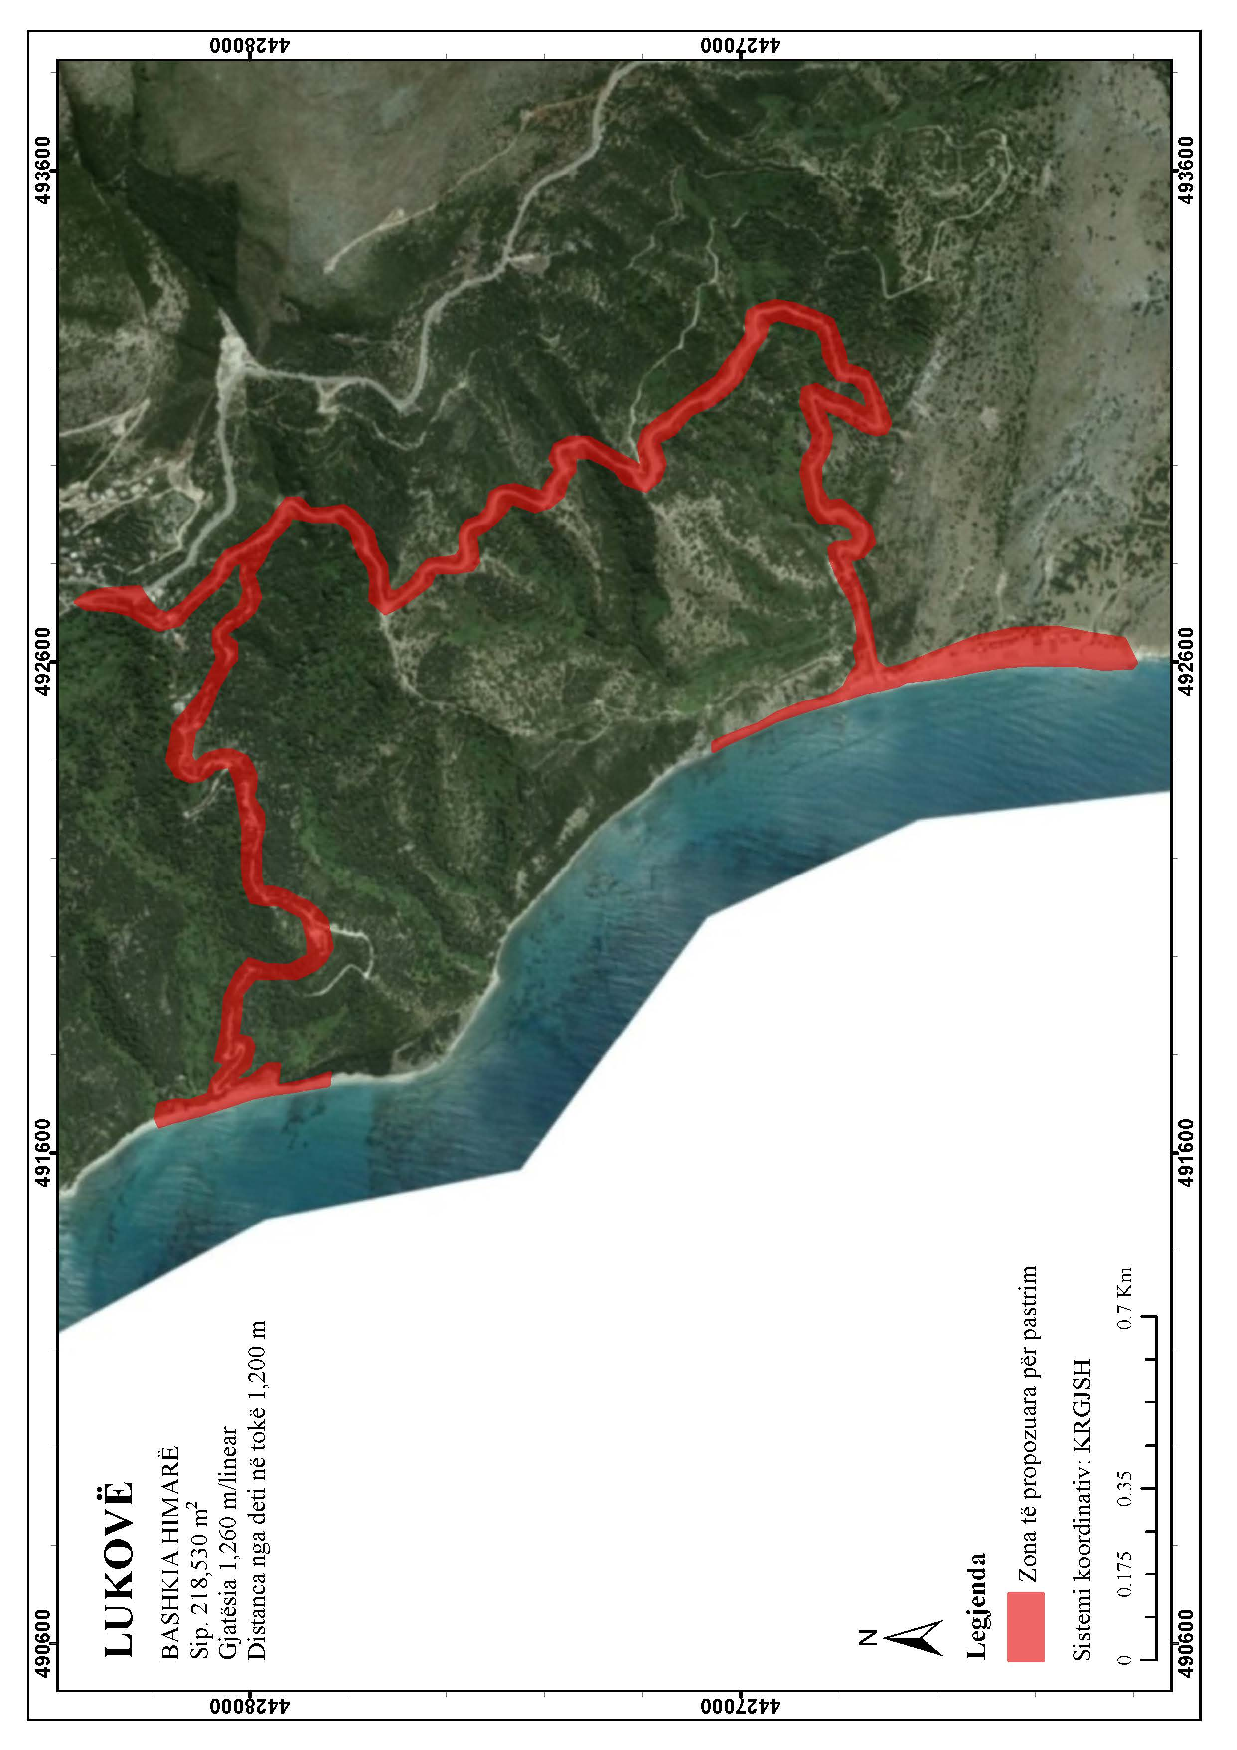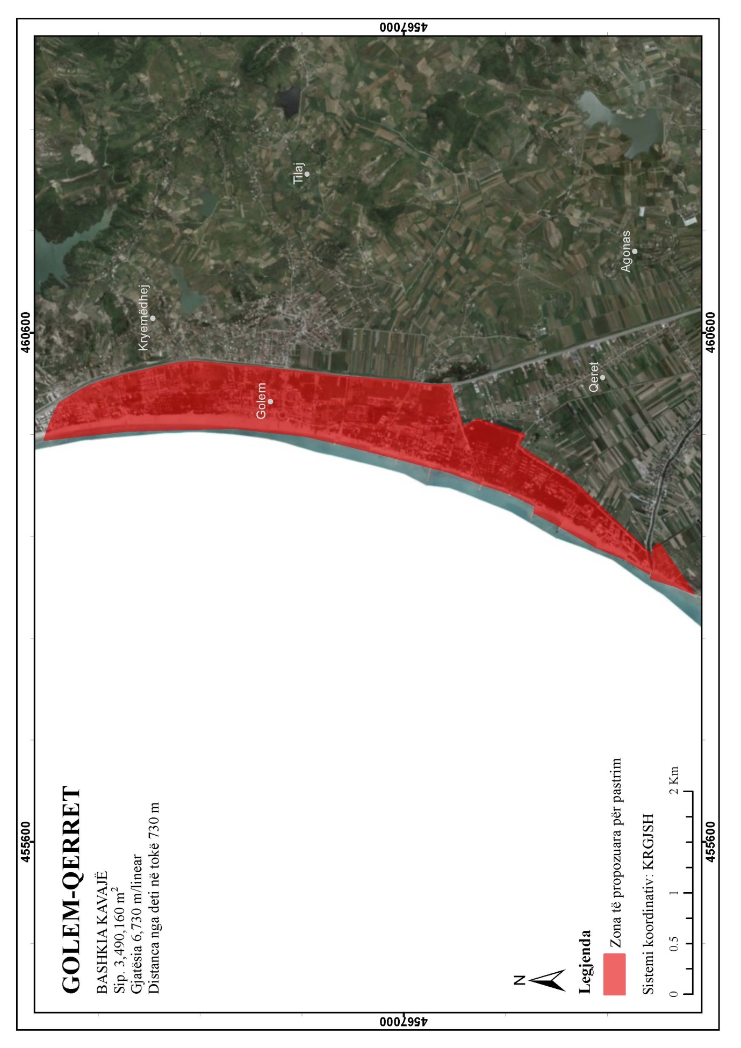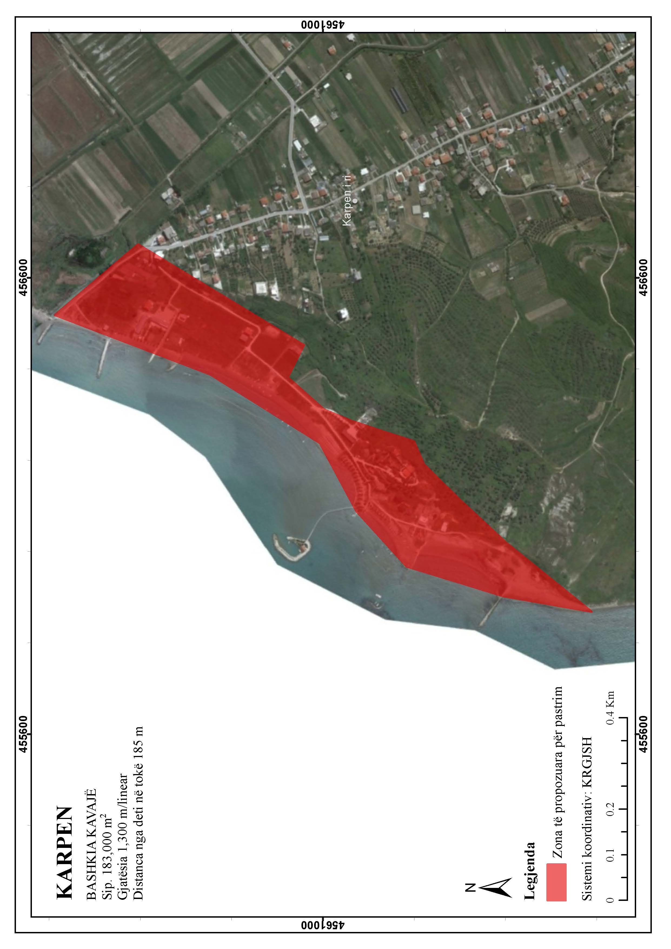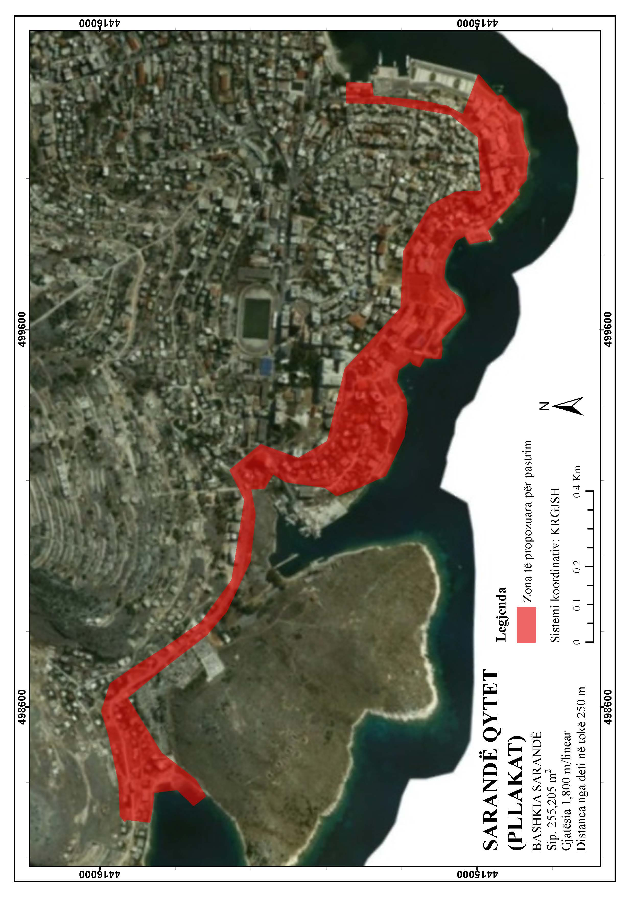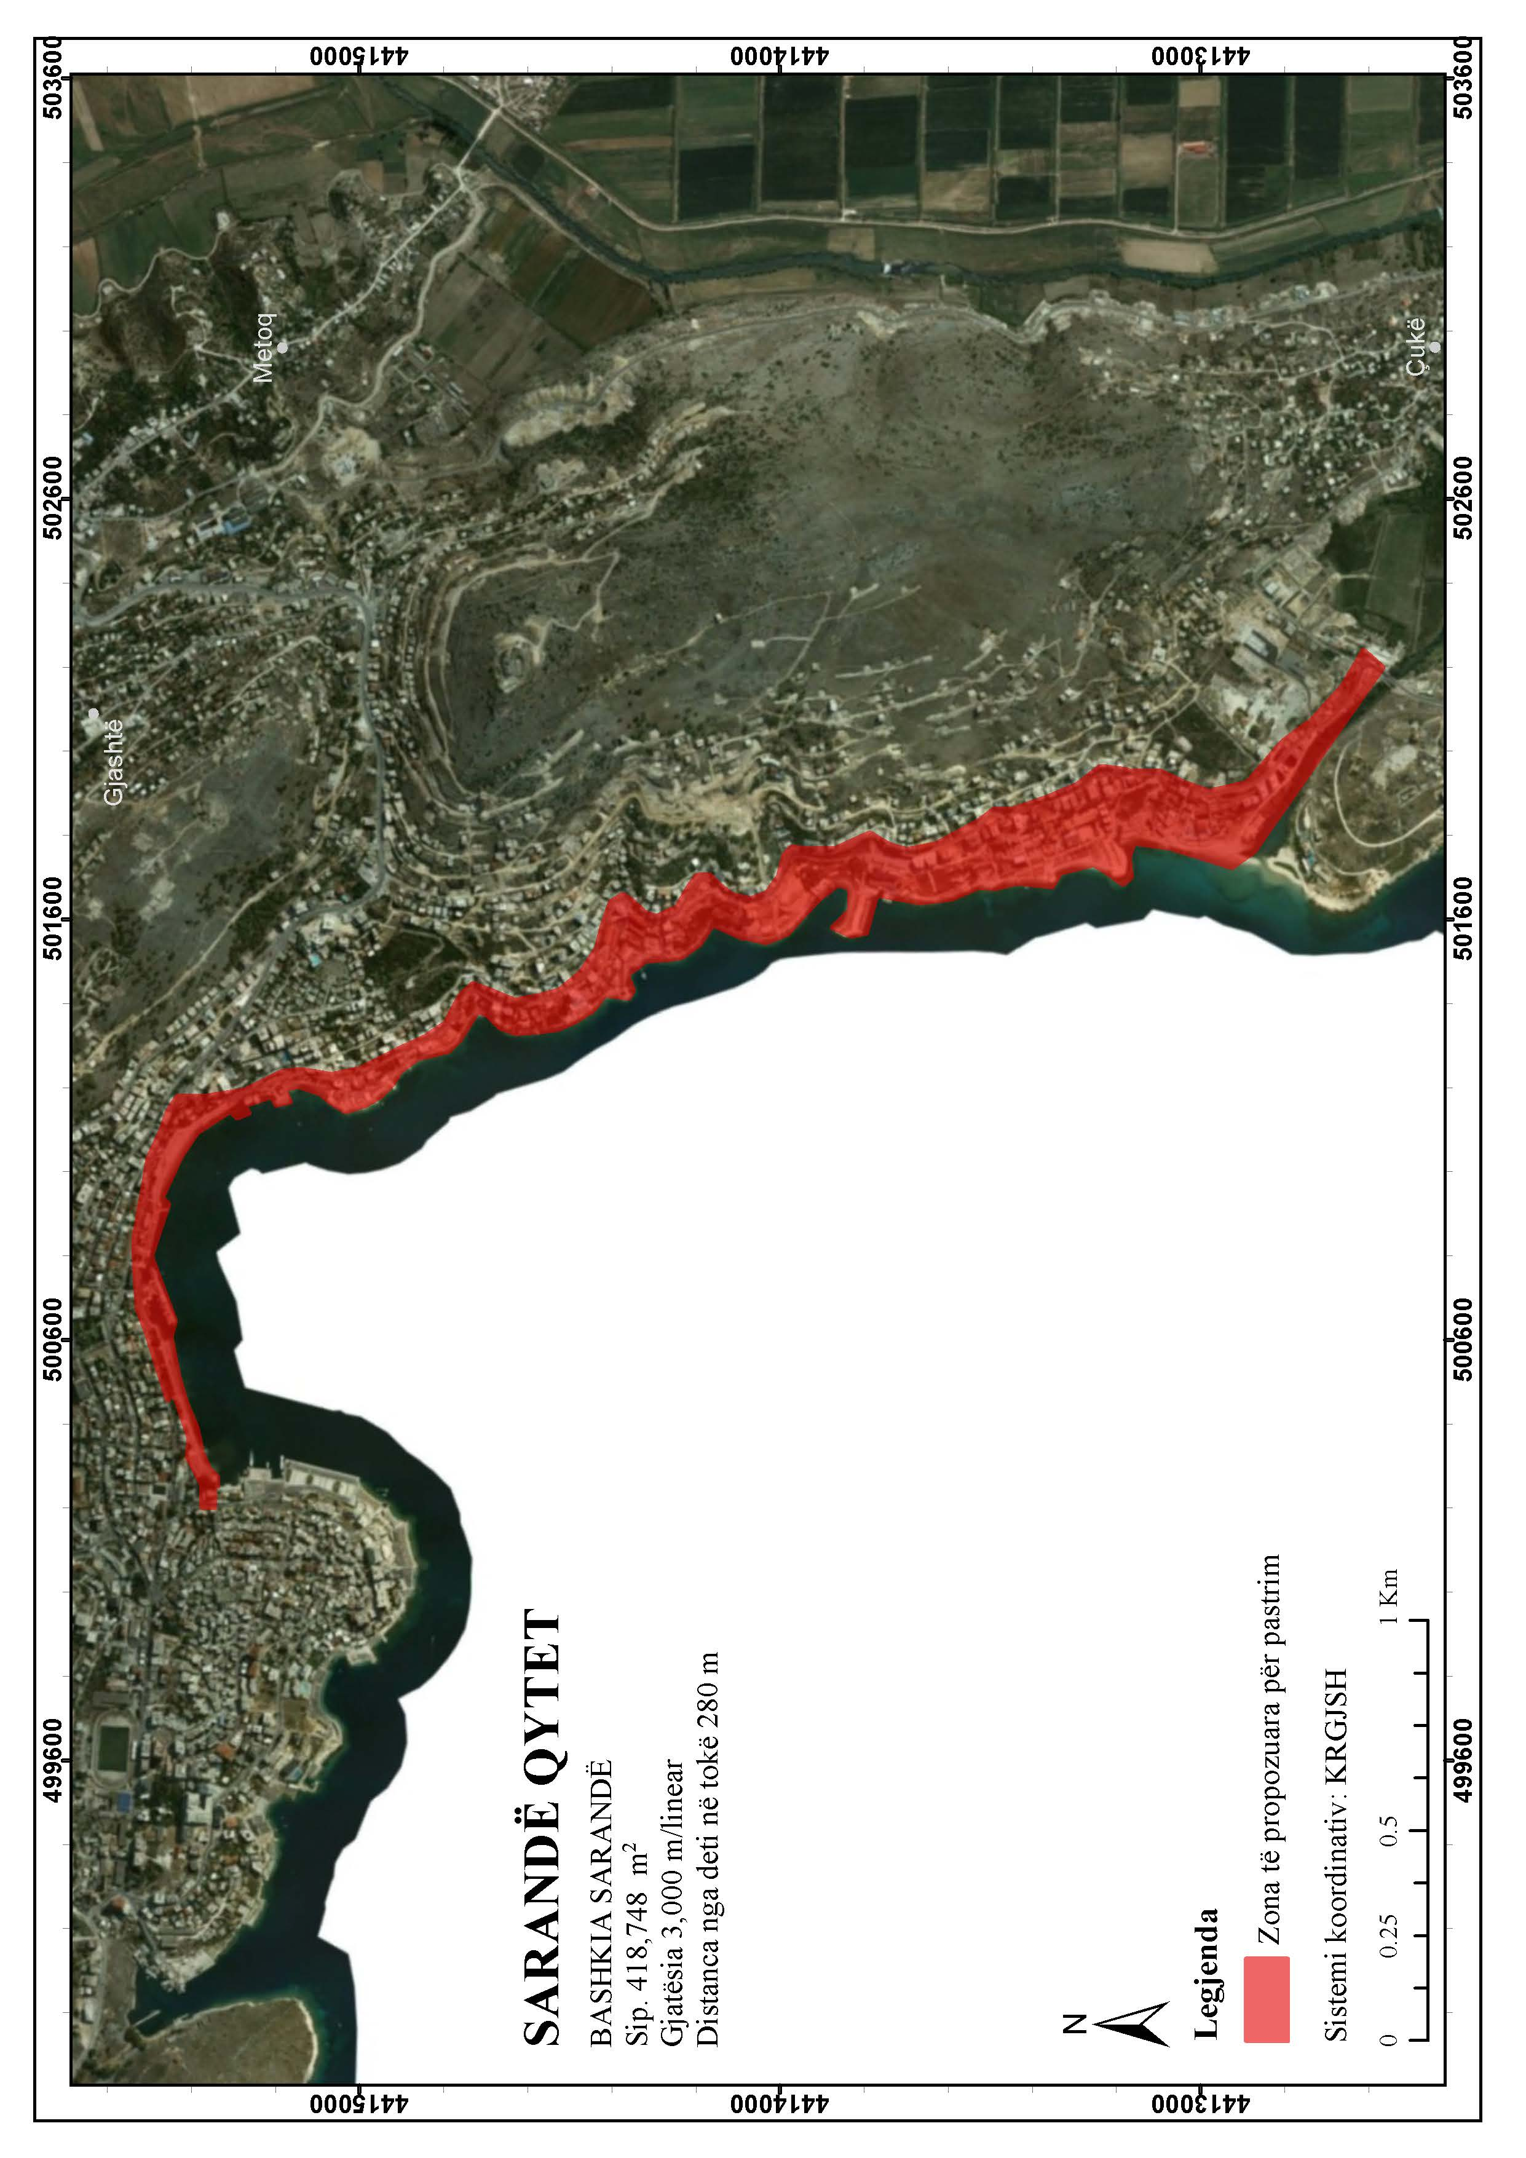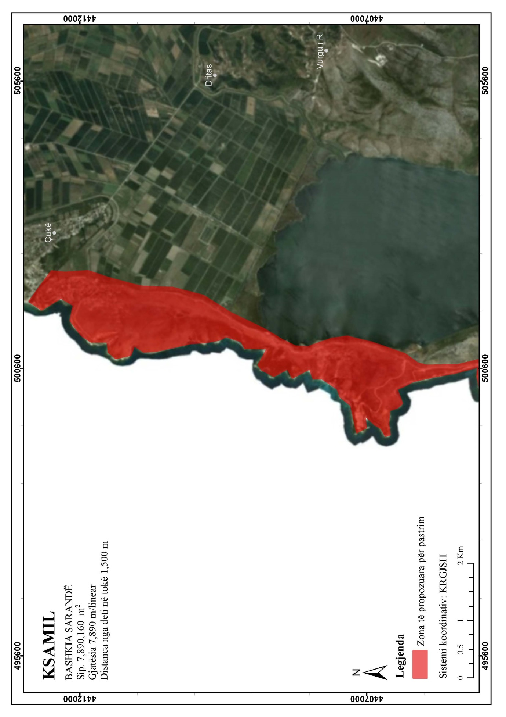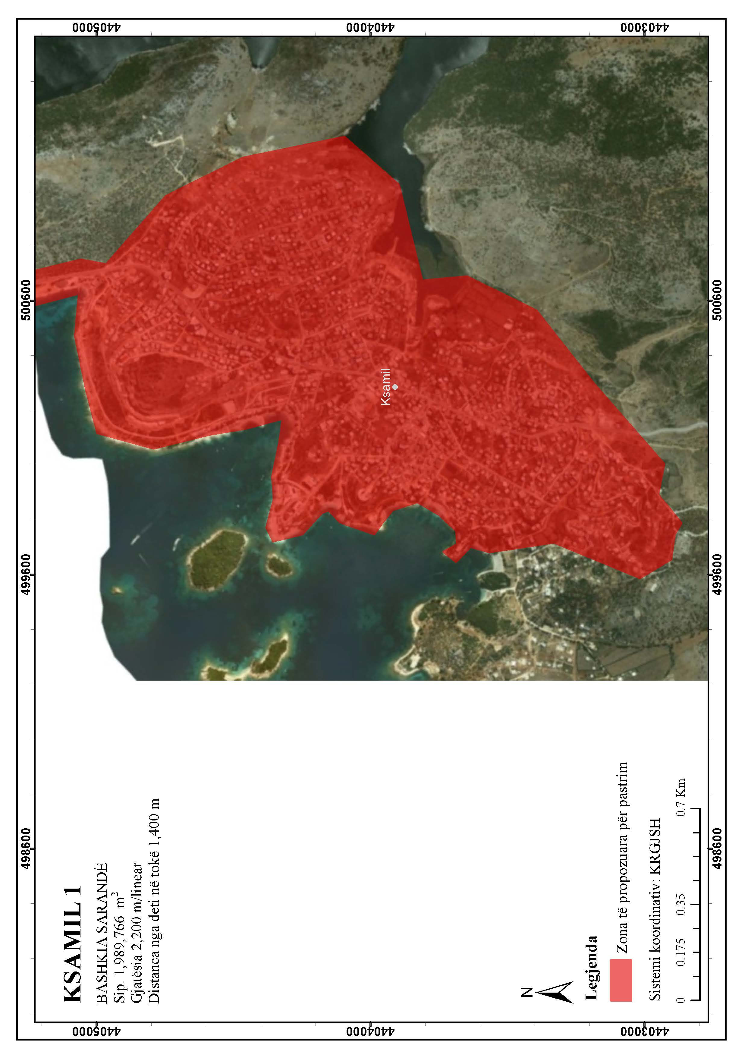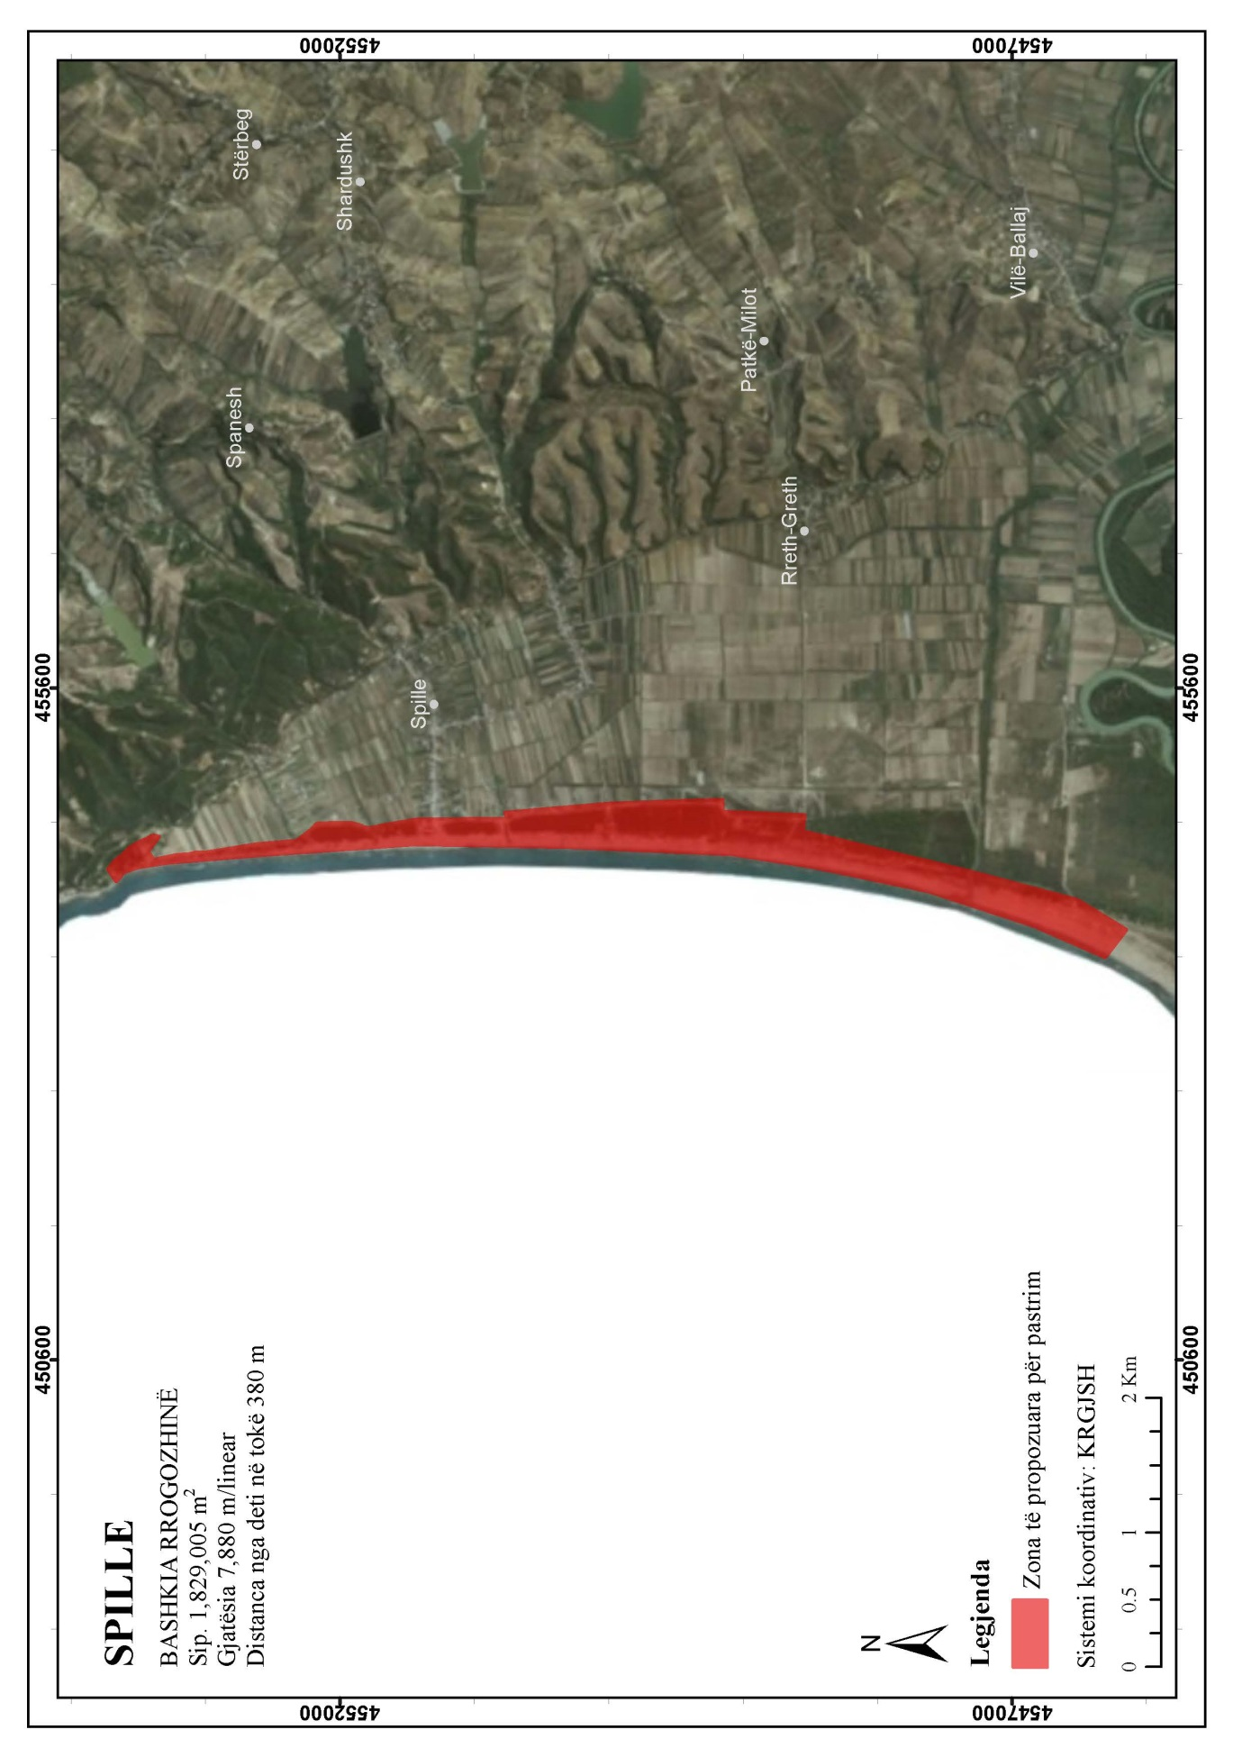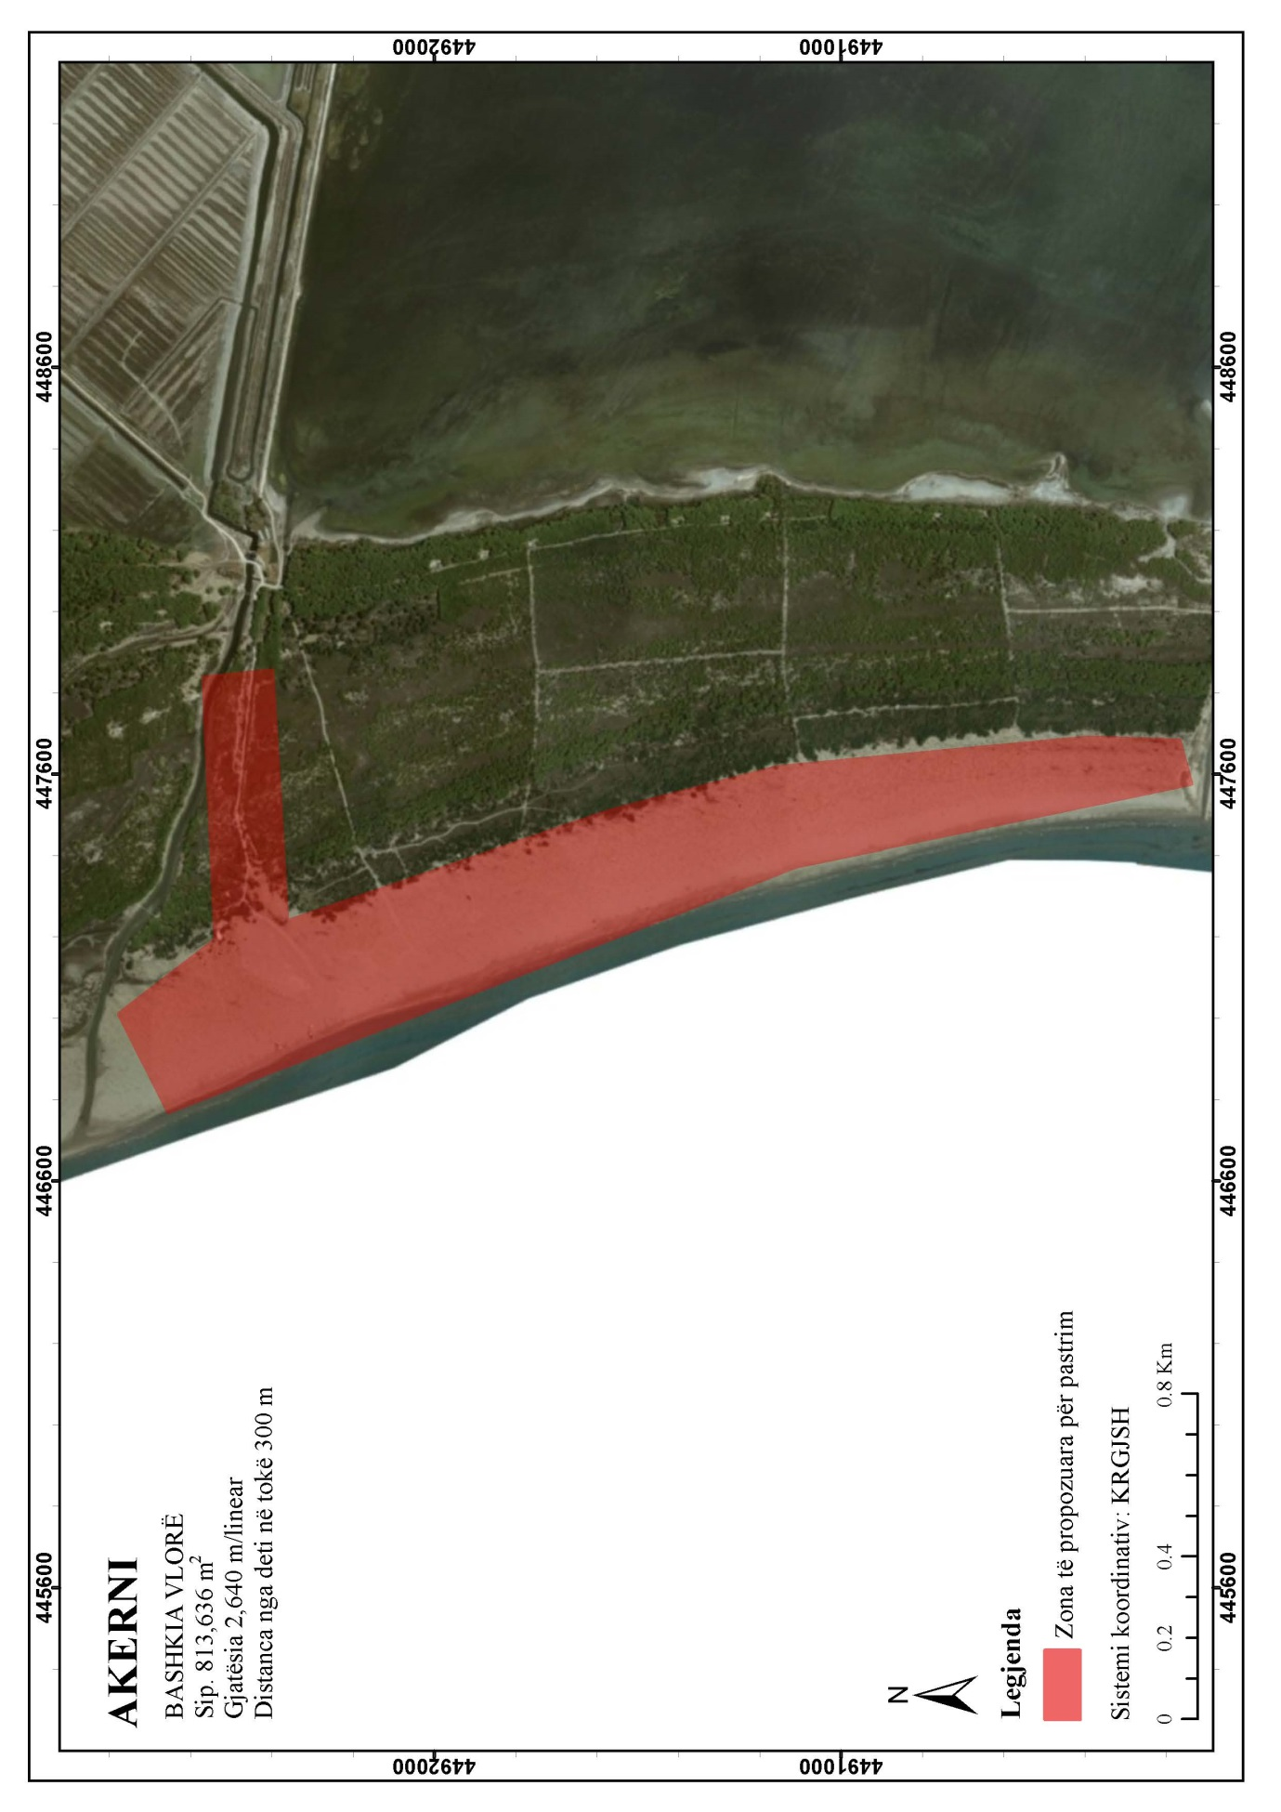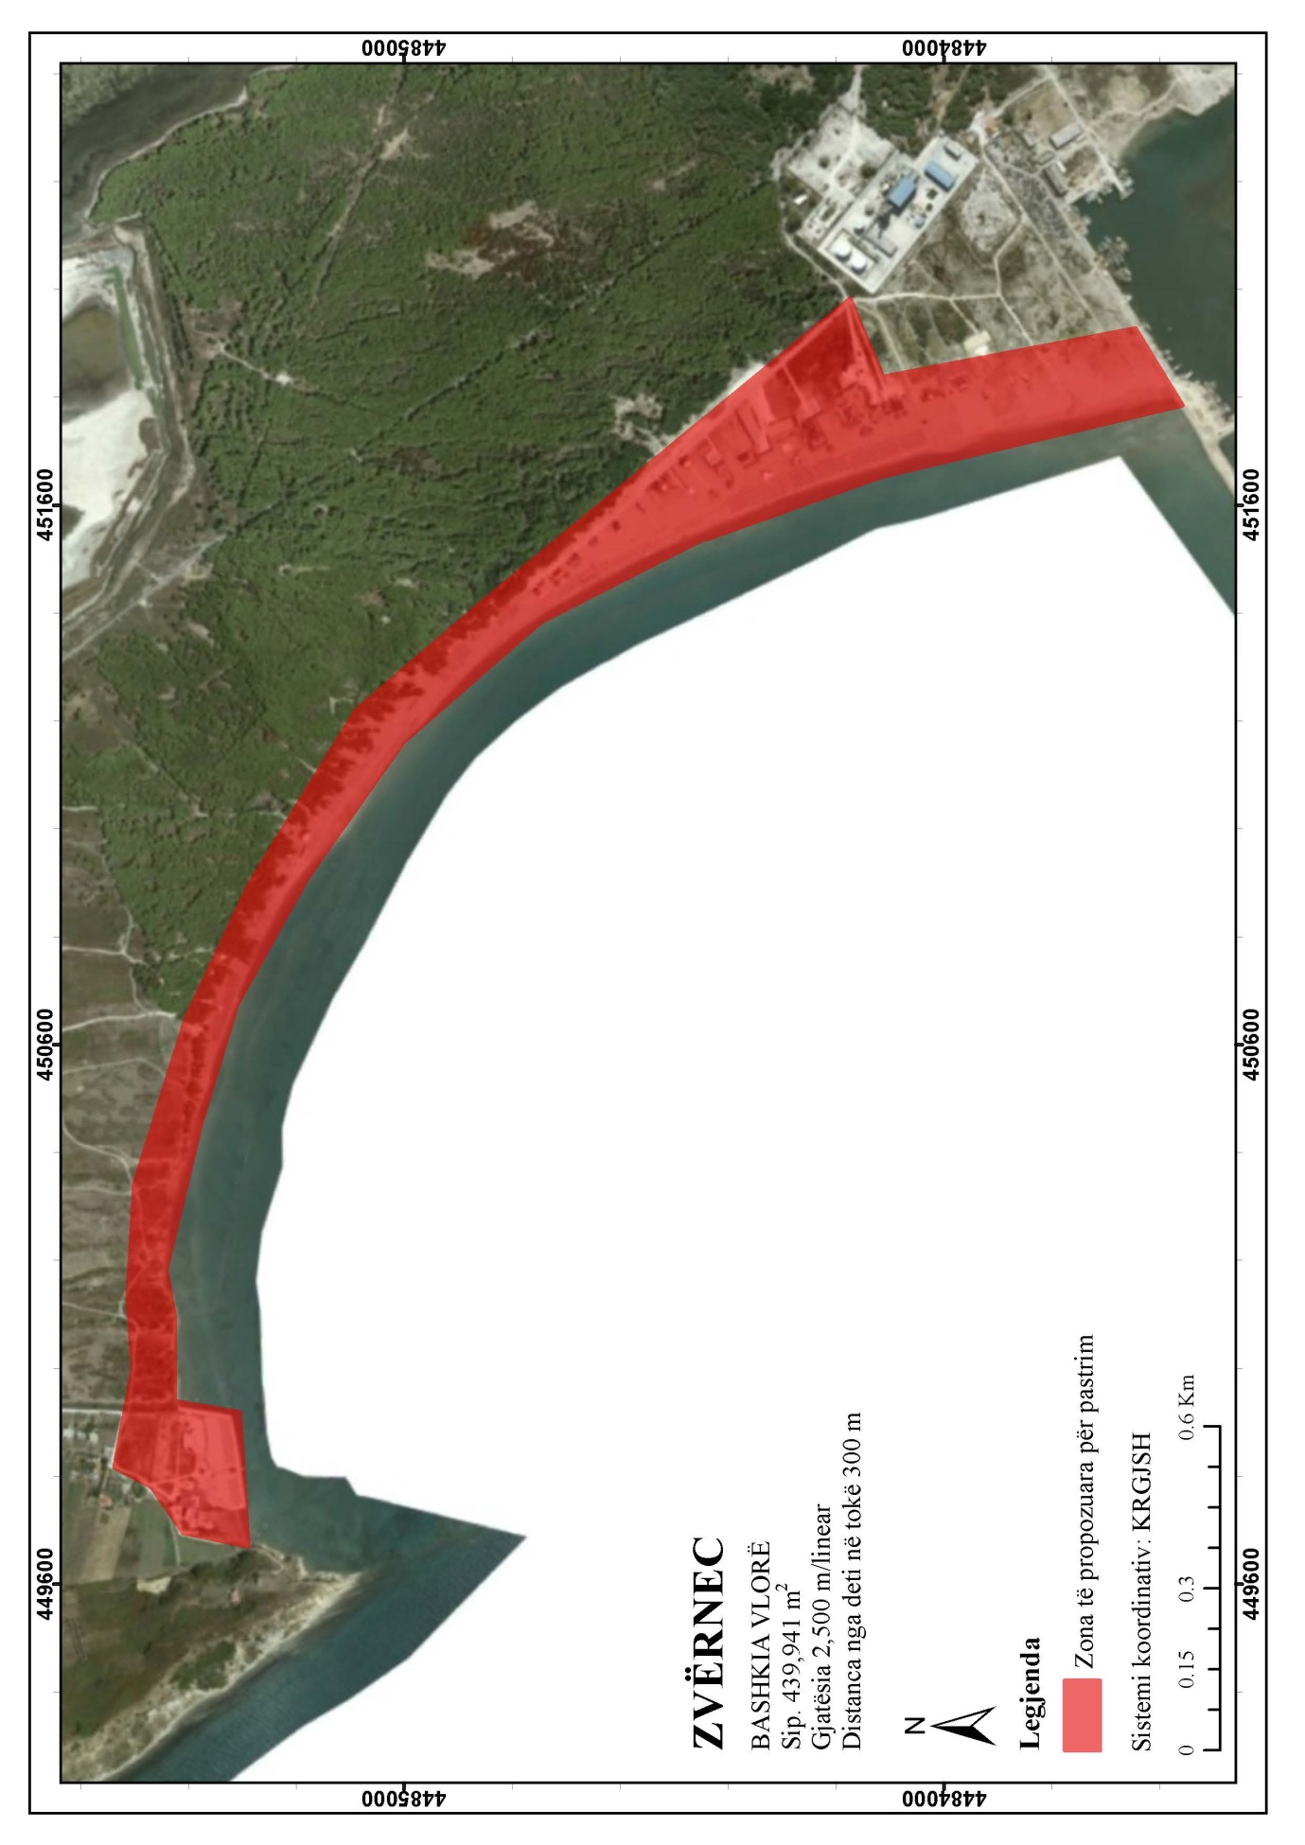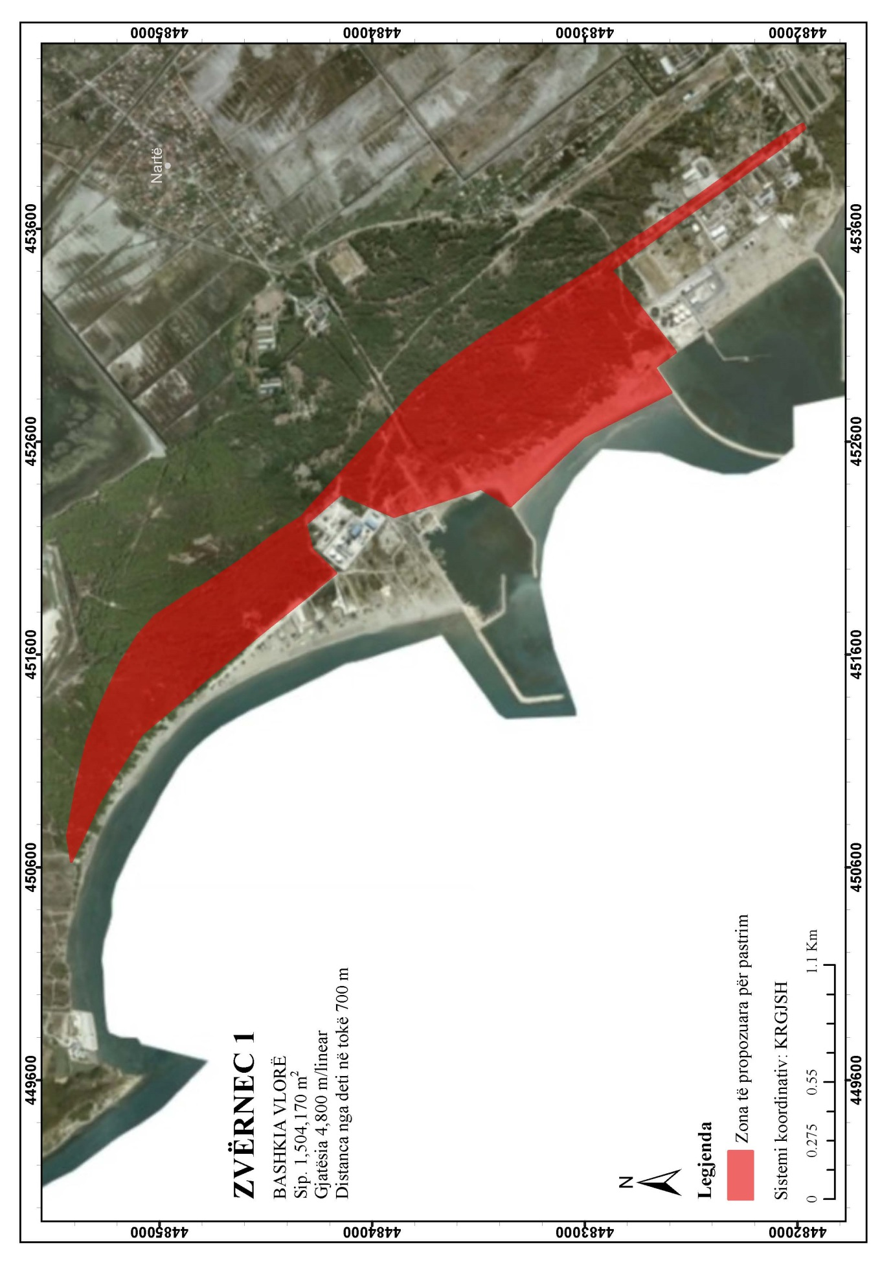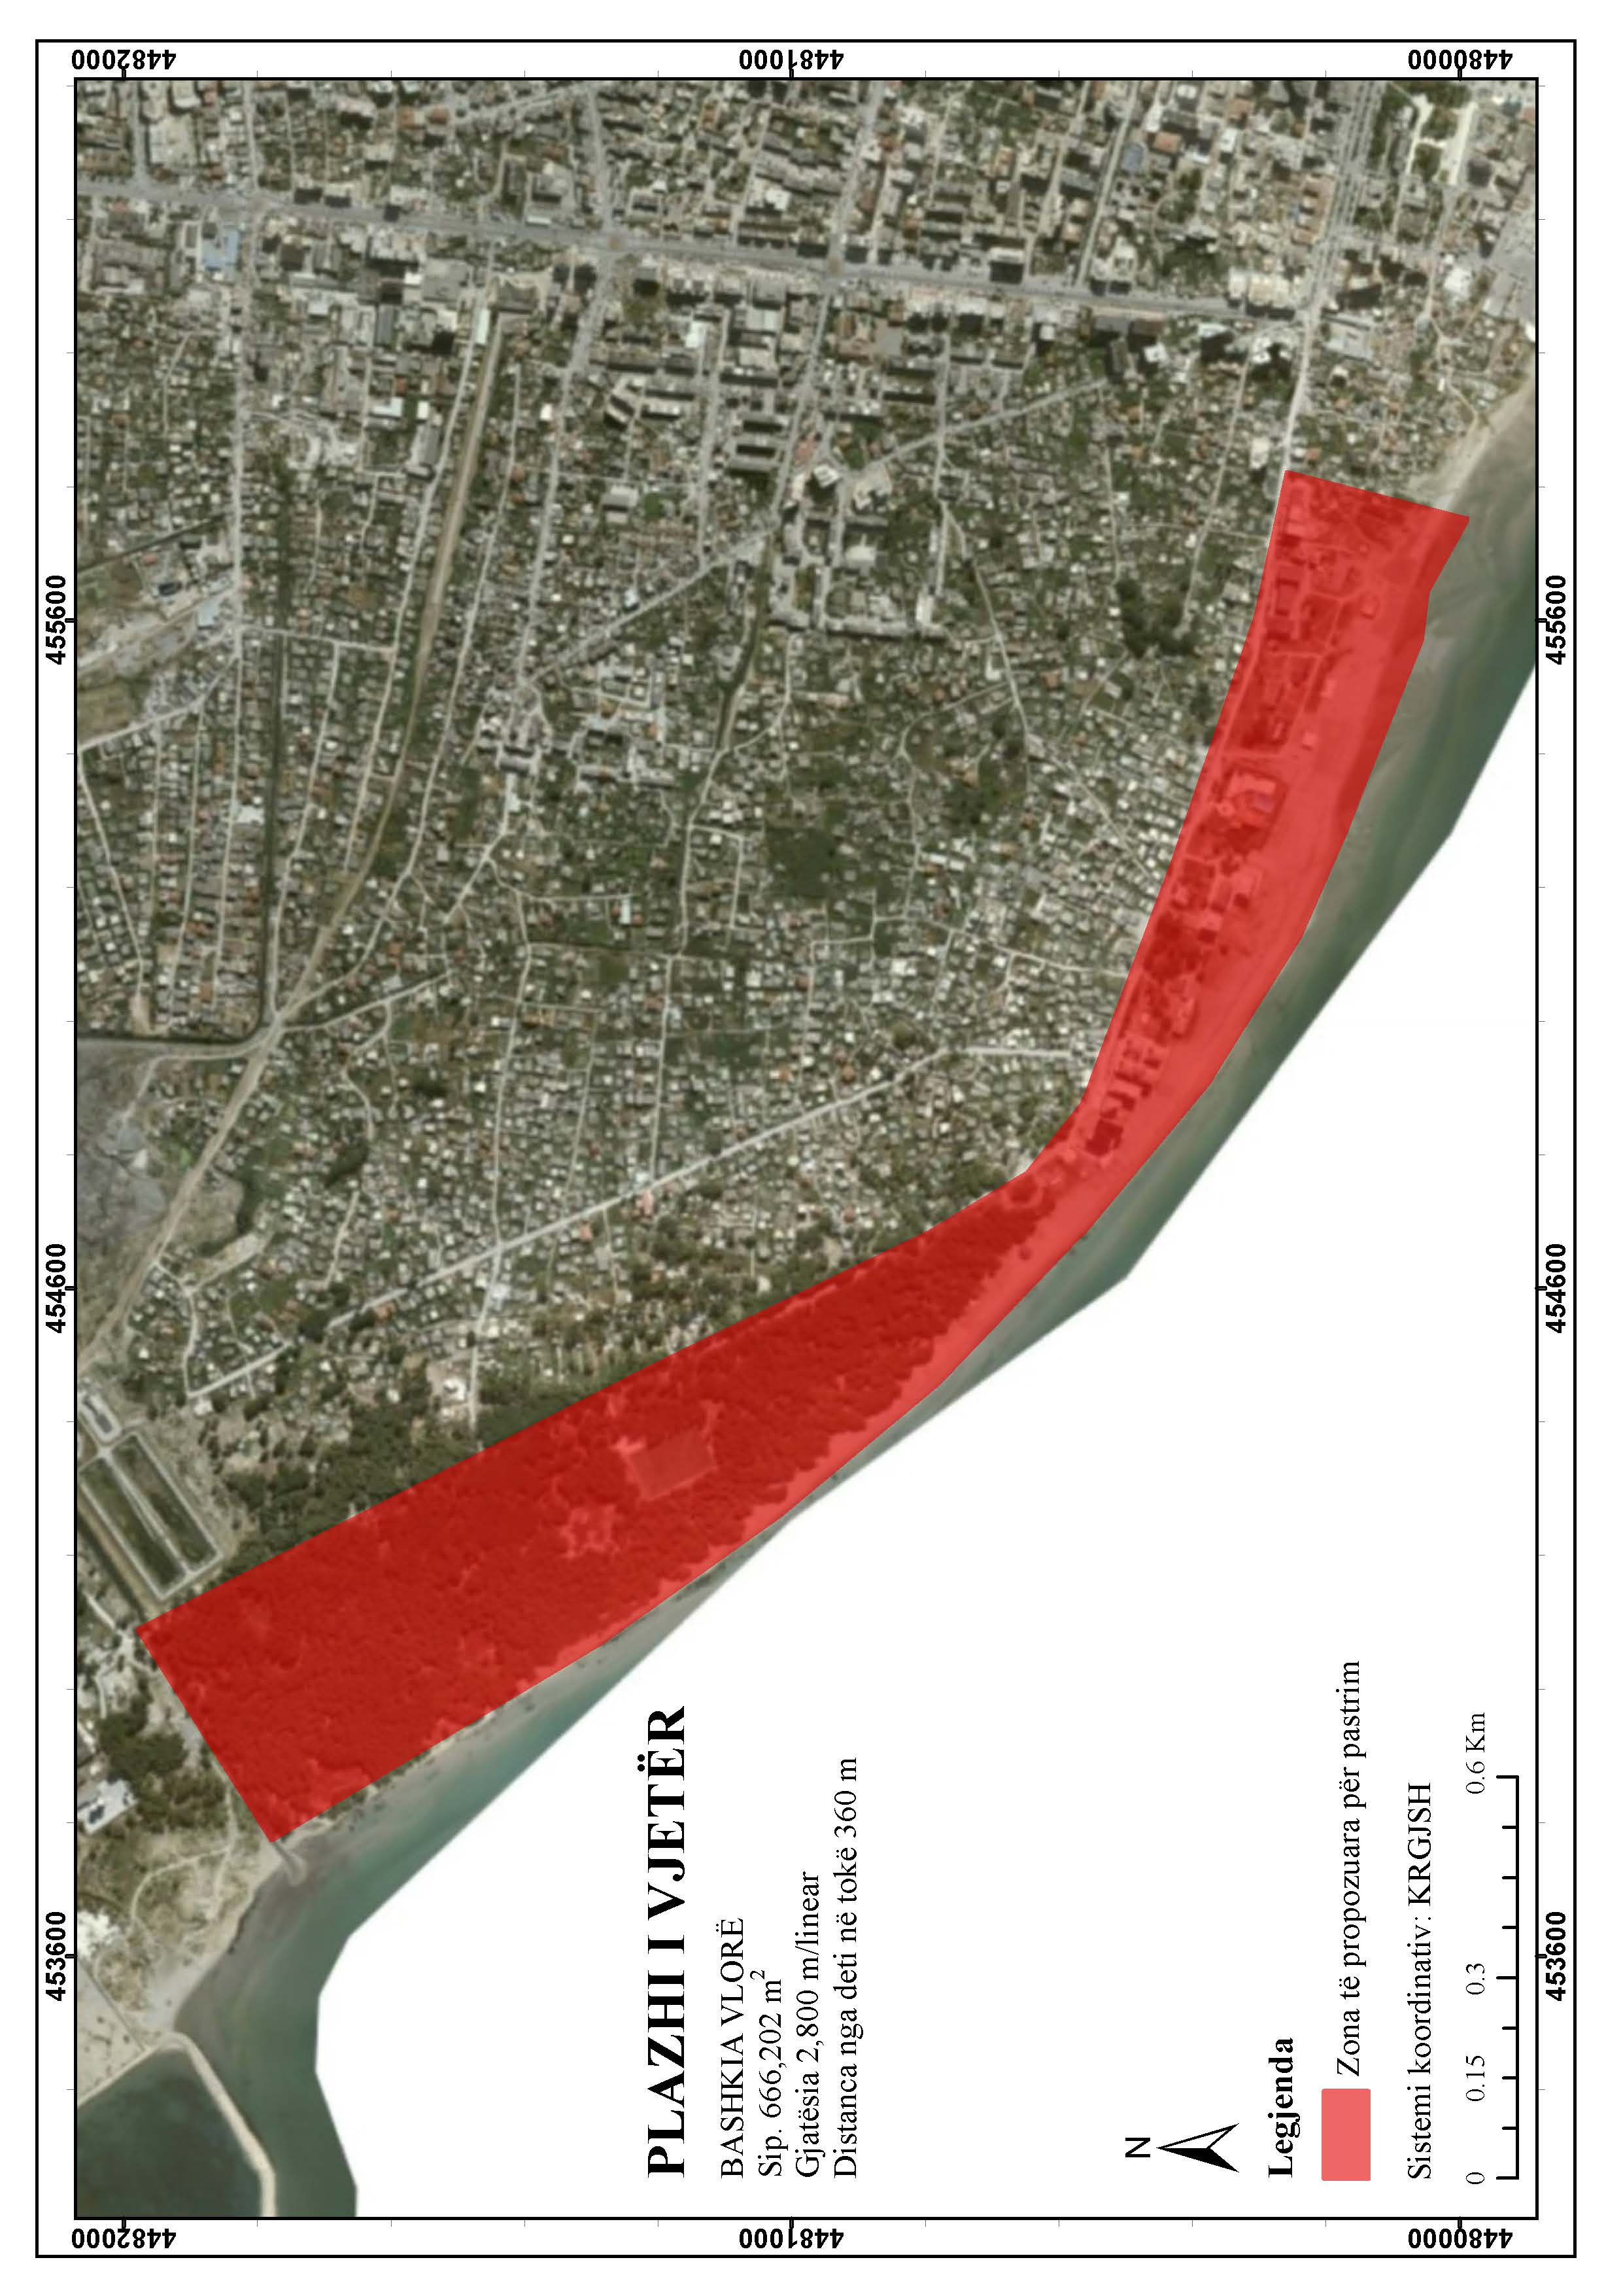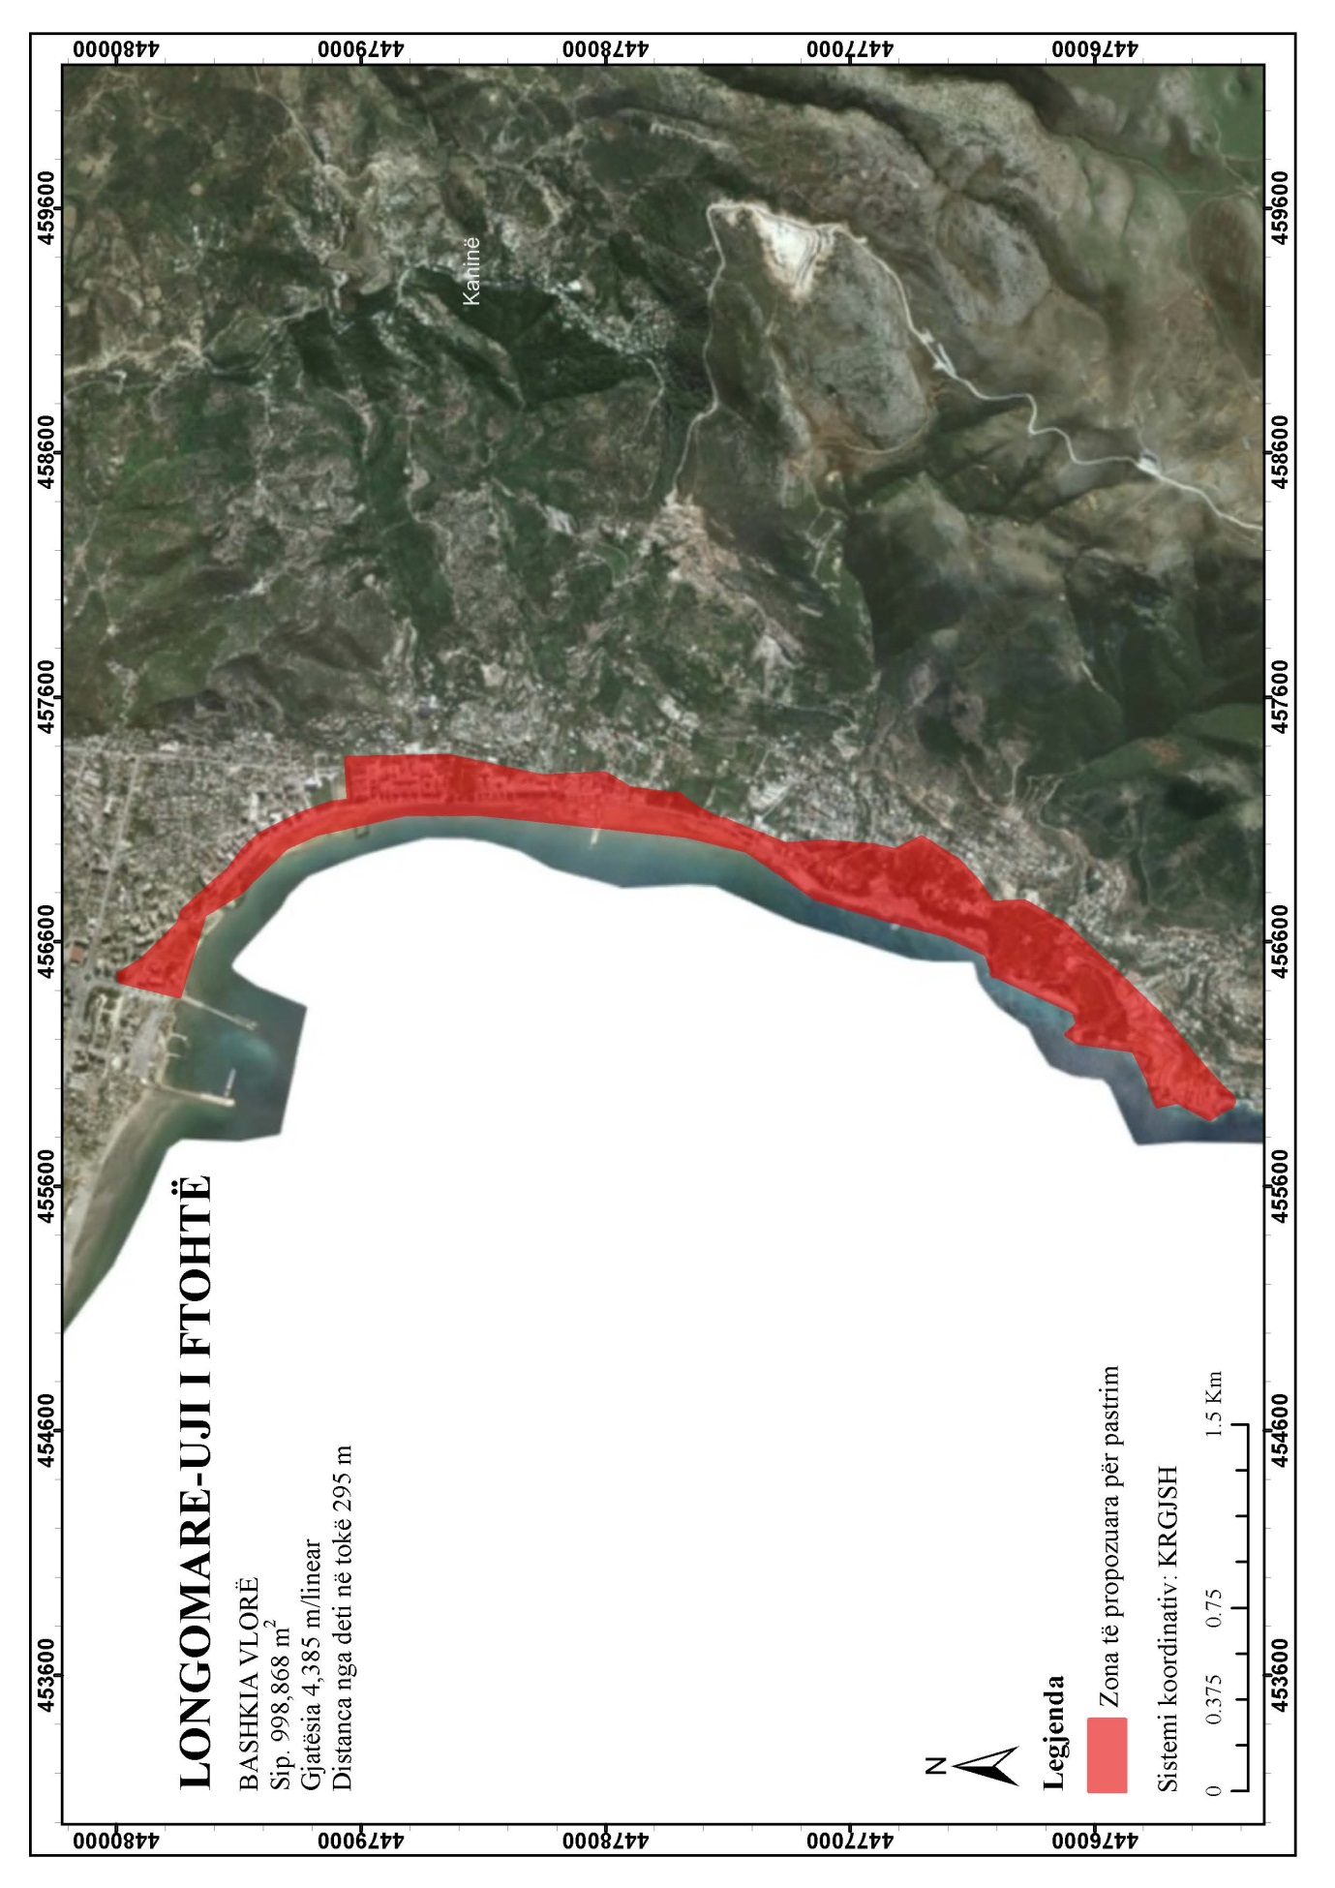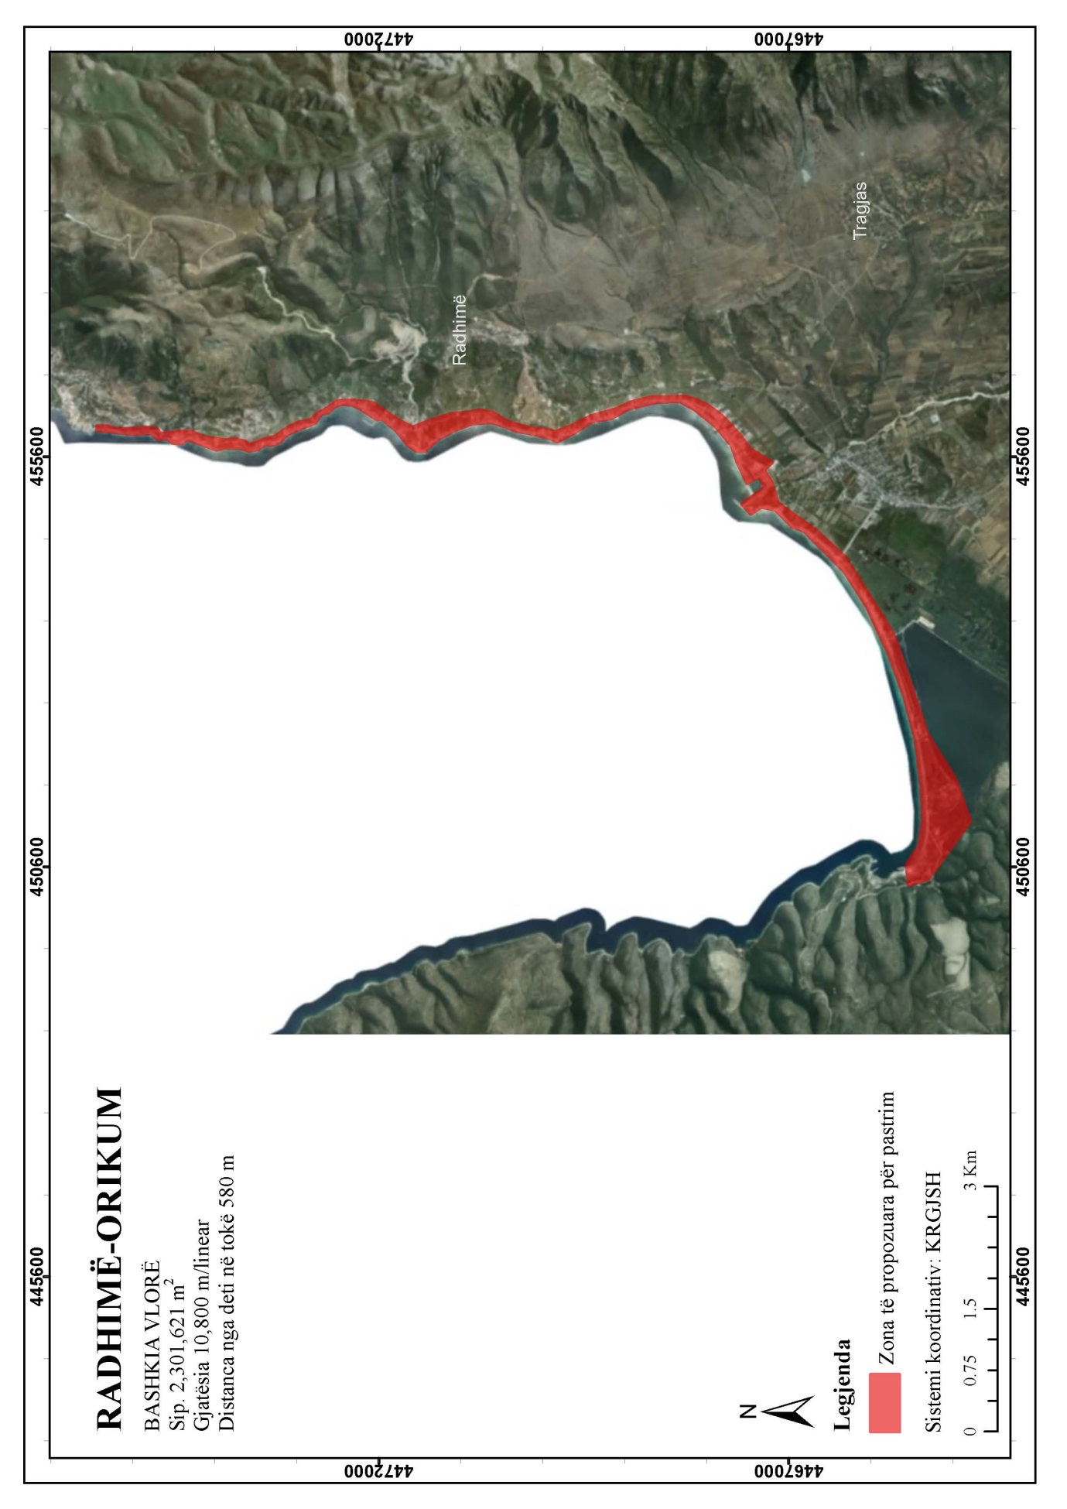

Bashkia | Vendndodhje | Sipërfaqja | Gjatësia | Gjerësia | Fillim i Plazhit (Veri) |  | Mbarim i Plazhit (Jug)
Bashkia | Vendndodhje | (m2) | (m/linear) | (m) | Koordinata E | Koordinata N | Koordinata E | Koordinata N
Durrës | Gjiri i Lalzit | 5,275,880 | 6,730 | 640-930 | 459151.21 | 4600734.80 | 459676.09 | 4594050.09
Durrës | Currila-Kallm | 81,760 | 1,260 | 30-100 | 451429.89 | 4578075.84 | 451548.54 | 4576832.95
Durrës | Currila | 140,000 | 1,720 | 30-100 | 451855.71 | 4576719.11 | 452677.86 | 4575257.30
Durrës | Plazhi i Madh | 1,728,830 | 6,880 | 120-470 | 455699.27 | 4575812.64 | 459887.15 | 4570390.09
Himarë | Palasë | 544,655 | 840 | 176-1900 | 466229.79 | 4449130.53 | 464869.13 | 4447984.61
Himarë | Dhërmi-Drimadhe | 973,860 | 5,360 | 205-1130 | 465725.44 | 4447453.95 | 470001.74 | 4444538.52
Himarë | Jalë | 164,700 | 865 | 150-350 | 474530.63 | 4443288.51 | 474700.49 | 4442547.28
Himarë | Livadh | 183,920 | 1,280 | 80-1,310 | 476663.07 | 4442413.17 | 477032.01 | 4441020.93
Himarë | Himarë | 133,520 | 1,920 | 55-170 | 478025.69 | 4440818.93 | 479058.27 | 4439577.59
Himarë | Llaman | 33,500 | 190 | 70-580 | 480145.48 | 4439057.13 | 480188.04 | 4438402.52
Himarë | Qeparo | 93,200 | 1,640 | 52-440 | 485056.50 | 4435833.35 | 484017.53 | 4435248.32
Himarë | Borsh | 422,620 | 4,660 | 100-1,960 | 487222.29 | 4436658.44 | 489363.83 | 4432238.60
Himarë | Bunec | 99,670 | 1,035 | 120-1,080 | 490505.93 | 4430346.48 | 490904.76 | 4429442.18
Himarë | Lukovë | 218,530 | 1,260 | 80-1,200 | 492726.91 | 4428340.45 | 492605.63 | 4426203.34
Kavajë | Golem-Qerret | 3,490,160 | 6,730 | 380-730 | 459576.01 | 4570519.13 | 458072.53 | 4564194.15
Kavajë | Karpen | 183,000 | 1,300 | 84-185 | 456520.79 | 4561580.95 | 455870.81 | 4560420.93
Sarandë | Qytet(Pllakat) | 255,205 | 1,800 | 30-250 | 498587.10 | 4415988.70 | 500061.78 | 4414869.19
Sarandë | Qytet | 418,748 | 3,000 | 50-280 | 500827.45 | 4415541.85 | 502198.81 | 4412567.96
Sarandë | Ksamil | 7,890,160 | 7,890 | 100-1500 | 501761.71 | 4412876.97 | 500703.12 | 4405213.92
Sarandë | Ksamil1 | 1,989,766 | 2,200 | 1000-1400 | 500586.36 | 4405202.54 | 499788.84 | 4402862.72
Rrogozhinë | Spille | 1,829,005 | 7,880 | 30-380 | 454205.31 | 4553721.43 | 453783.63 | 4546159.69
Vlorë | Akerni | 813,636 | 2,640 | 120-300 | 447007.59 | 4492780.08 | 447577.93 | 4490136.99
Vlorë | Zvërnec | 439,941 | 2,500 | 80-300 | 449813.47 | 4485536.65 | 451783.83 | 4483565.44
Vlorë | Zvërnec 1 | 1,504,170 | 4,800 | 45-700 | 450741.05 | 4485435.94 | 454069.38 | 4481959.07
Vlorë | Plazhi i Vjetër | 666,202 | 2,800 | 125-360 | 454088.68 | 4481980.29 | 455751.74 | 4479990.82
Vlorë | Lungomare-Uji i Ftohtë | 998,868 | 4,385 | 60-295 | 456449.52 | 4479990.32 | 455945.16 | 4475432.62
Vlorë | Radhimë-Orikum | 2,301,621 | 10,800 | 50-580 | 455949.32 | 4475419.26 | 451144.61 | 4464795.97

